|  |
| --- |
| **ITU-R RS.1861 建议书**  **(01/2010)** |
| **采用1.4-275 GHz频带划分的 卫星地球探测业务(无源) 系统的典型技术 和操作特性** |
| **RS系列**  **遥感系统** |

# 前言

无线电通信部门的职责是确保卫星业务等所有无线电通信业务合理、平等、有效、经济地使用无线电频谱，不受频率范围限制地开展研究并在此基础上通过建议书。

无线电通信部门的规则和政策职能由世界或区域无线电通信大会以及无线电通信全会在研究组的支持下履行。

**知识产权政策（IPR）**

ITU-R的IPR政策述于ITU-R第1号决议的附件1中所参引的《ITU-T/ITU-R/ISO/IEC的通用专利政策》。专利持有人用于提交专利声明和许可声明的表格可从<http://www.itu.int/ITU-R/go/patents/en>获得，在此处也可获取《ITU-T/ITU-R/ISO/IEC的通用专利政策实施指南》和ITU-R专利信息数据库。

|  |  |
| --- | --- |
| ITU-R 系列建议书  （也可在线查询 <http://www.itu.int/publ/R-REC/en>） | |
| **系列** | 标题 |
| **BO** | 卫星传送 |
| **BR** | 用于制作、存档和播出的录制；电视电影 |
| **BS** | 广播业务（声音） |
| **BT** | 广播业务（电视） |
| **F** | 固定业务 |
| **M** | 移动、无线电定位、业余和相关卫星业务 |
| **P** | 无线电波传播 |
| **RA** | 射电天文 |
| **RS** | **遥感系统** |
| **S** | 卫星固定业务 |
| **SA** | 空间应用和气象 |
| **SF** | 卫星固定业务和固定业务系统间的频率共用和协调 |
| **SM** | 频谱管理 |
| **SNG** | 卫星新闻采集 |
| **TF** | 时间信号和频率标准发射 |
| **V** | 词汇和相关问题 |

|  |
| --- |
| **说明：**该ITU-R建议书的英文版本根据ITU-R第1号决议详述的程序予以批准。 |

电子出版  
2010年，日内瓦

© ITU 2010

版权所有。未经国际电联书面许可，不得以任何手段复制本出版物的任何部分。

ITU-R RS.1861[1]*建议书

采用1.4-275 GHz频带划分的卫星地球探测业务（无源）  
系统的典型技术和操作特性

（ITU‑R 243/7号研究课题）

（2010年）

# 范围

本建议书提供1.4-275 GHz频带划分的卫星地球探测业务（无源）系统的典型技术和操作特性用于共用研究。

国际电联无线电通信大会，

考虑到

a) 卫星地球探测业务（EESS）（无源）观测可以接收源自有源业务的发射；

b) 按照RR No.5.340的规定，禁止在专用EESS（无源）划分中的一切发射；

c) 在某些频带中EESS（无源）与有源业务按同等重要的原则划分；

d) 关于对EESS（无源）系统的保护方面的研究在ITU‑R内进行；

e) 为实现与EESS（无源）系统之间的兼容性以及共用研究，必须掌握这些系统的技术和操作特性方面的知识，

建议

**1** 在对采用1.4-275 GHz频带划分的EESS（无源）系统进行研究时，必须考虑到本建议书的附件1中列出的技术和操作参数。

附件1

# 1 引言

在划分给卫星地球探测业务（EESS）（无源）的频带中，地球探测和气象卫星使用无源传感器遥测地球及其大气层。这些无源传感器的工作成果广泛运用在气象学、气候学以及以实际操作和科学研究为目的其他学科。然而，这些传感器在其划分的频带内对任何发射都非常敏感。因此，任何超过一定水平的RF发射都可能对使用这些频带的无源传感器造成干扰。这主要是由于无源传感器不能区分有用信号和干扰，而且在无源传感器结果中也不能识别出干扰。

# 2 当前任务和预测部署

2007年底，几个主管部门和至少一个经认可的国际组织在EESS（无源）中运行超过24颗卫星。在可预见的未来，预计每年将另外部署2至3颗。每个卫星通常携带1至3个在低于275 GHz频率上运行的无源遥感有效载荷。每个有效载荷可以同时在3至15个频率和每单一频率的两种极化上进行测量。

# 3 典型轨道

EESS（无源）系统在非对地静止卫星轨道中运行。轨道通常是高度为350至1 400 km的圆形。许多EESS（无源）系统运行在太阳同步轨道中。某些传感器每天在地球上的同一地点进行测量，而另一些则只在一个较长的（往往超过两个星期）重复周期后反复观察。

在某些情况下，多个卫星编队运行。编队飞行的EESS卫星允许具备采用多种手段、多方位地测量地球表面或大气层的一部分的能力。在短于被测现象的时间常数的时间段内，将来自多个航天器的测量分开。名义上这种间隔大约5至15分钟，但也可小到15秒。

在非对地静止卫星轨道中运行的多个系统之间采用两个编队。在一个编队中，两个或多个卫星直接相互跟随，执行同一组大气层或地球表面的测量，如图1中卫星A和B如示。在其他的编队中，天底指向无源传感器执行测量，而另一个航天器在地面边缘同时测量，如图1中卫星A和C如示。

# 4 测量类型

所有EESS无源传感系统执行一种形式的辐射测定。辐射测定感觉一个物体在其给定温度下辐射多少能量。从一个完美的“黑体”辐射的能量随频率而变化并由普朗克方程给出。但是，没有物质是真正完美的黑体辐射源。对EESS（无源）应用特别重要的频率在ITU‑R RS.515建议书中规定。

辐射能量的数量也取决于辐射的物质。在无源传感器视场内，在传感器的带宽中辐射的还有大气、水蒸汽、悬浮冰粒子和云液态水中的多个辐射源。不在地面边缘上进行的测量也可能接收到来自水、土壤，冰面或者上述三种的组合的背景发射。

一个无源传感器本身并不能确定在其视场内每种物质能量辐射是多少。因此，比较来自在多个频率上运行的多个传感器的测量得出最有价值的数据结果。通过在多个频率上进行辐射度测量，就可以推导出每个自然辐射源的类型（例如水汽、悬浮冰、O3等）和他们的浓度。由于来自任何一个传感器的数据可以与其他多个传感器的数据相比较，任何一个传感器接收到的干扰可能会损坏其他多个测量结果。

图1

编队飞行方向

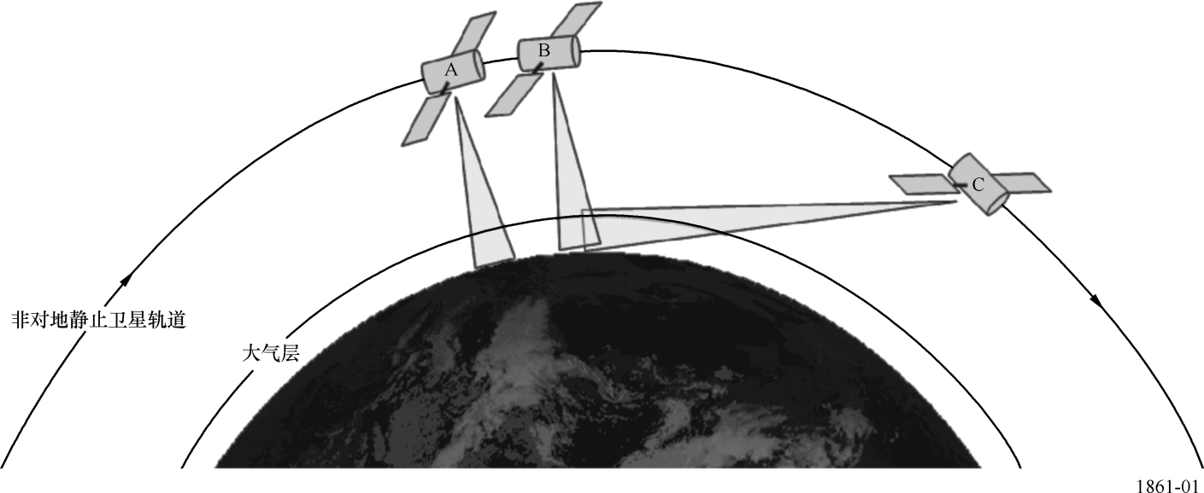

## 4.1 固定指向，多个频率和极化辐射度传感

同时在多个频率和极化上的传感提供确定传感器的视场内存在多个自然辐射源，并创建其浓度分布的可能性。分布（也称为，探测）传感器在地面边缘可以是天底指向或被指向。确定分布传感器的应用包括通过边缘测量，确定H2O、O3、ClO、BrO、HCl、OH、HO2、HNO3、HCN和N2O的大气化学分布。

固定指向辐射计也确定雷达信号**的**路径延迟，用于由大气中的水蒸气引起的测高法。

辐射计设计用于整个地球观测，执行连续的、温度和湿度分布的半球微波探测以及雨水映射。

## 4.2 圆锥扫描辐射计

由于为了说明表面测量，沿整个扫描线维持一个恒定地面入射角很重要，因为足印的大小将保持不变，并且也由于信号有一个角相关的极化特性，许多设计用于地球表面特征成像的无源微波传感器采用一个围绕天底方向旋转的圆锥扫描结构，如图2所示，圆锥扫描天线在很宽的区域内收集信息。通常通过在从天底方向偏移的角度旋转天线进行扫描。圆锥扫描辐射计用于各种水处理的监控，包括降水、海洋水汽、云水、近地表风速、海面温度、土壤湿度、积雪、海冰参数。它们也可以用来提供关于完整系列降水内容、面积分布和强度的信息。

图2

圆锥扫描无源微波辐射计的几何体系

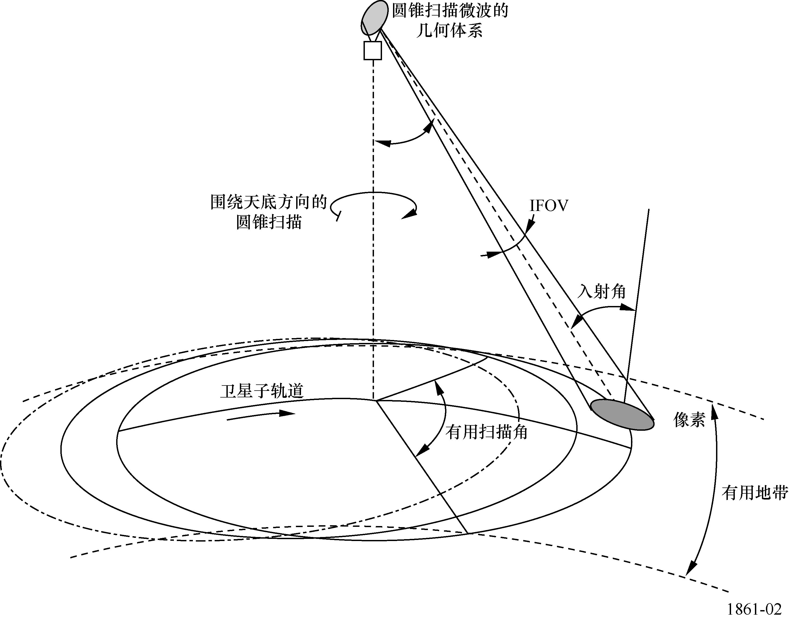

## 4.3 跨迹扫描辐射计

扫描辐射测量法在很宽的区域内收集信息，创建被测量参数的虚拟地图。此数据结果决定一个参数的水平空间可变性，而不是在特定的点测量多个参数。扫描测量也通常在多个频率和极化上执行。

跨迹扫描辐射计的典型应用包括在高层大气（尤其是同温层）中温度分布的测量，并提供对流层温度观测云过滤能力。它们也用于在瞬时分辨率时，提供温度和湿度分布的每日全球观测，以测量云中液态水含量并提供降水率的定性估计。

在跨迹模式下执行的扫描通常穿越地球表面，如图3所示。通过反射器物理旋转360°实现跨迹扫描。由于反射器的方向远离地球表面，除了已知航天器上的“暖”源外，通过测量宇宙背景（即冷天空），传感器信道仍然被用作校准。如图4所示。

图3

典型的跨迹地球扫描模式

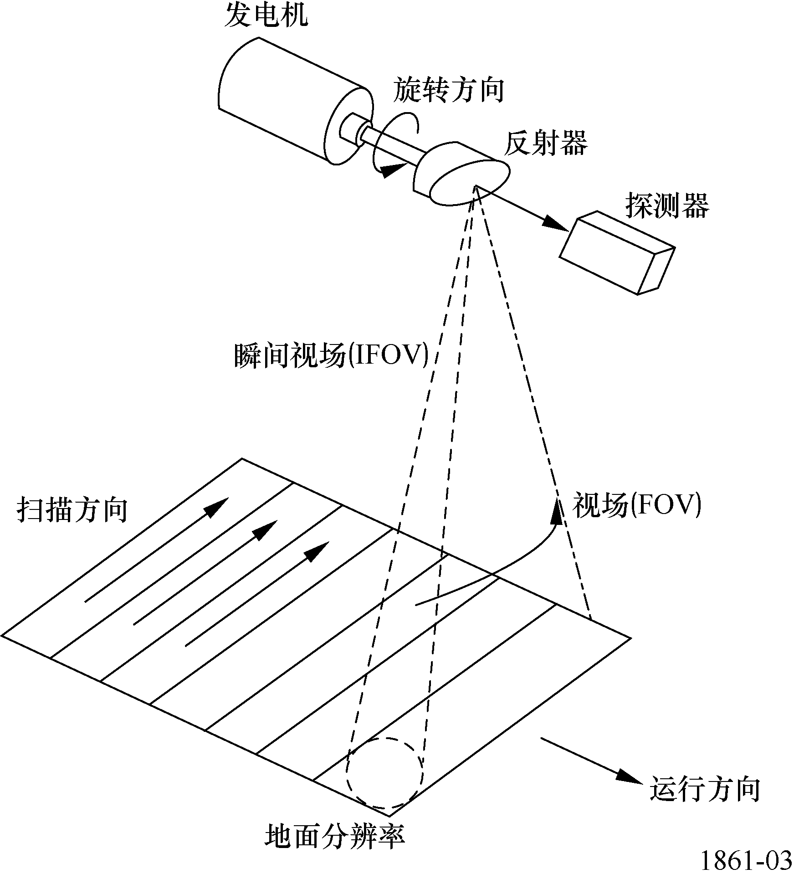

图4

360°典型传感扫描模式

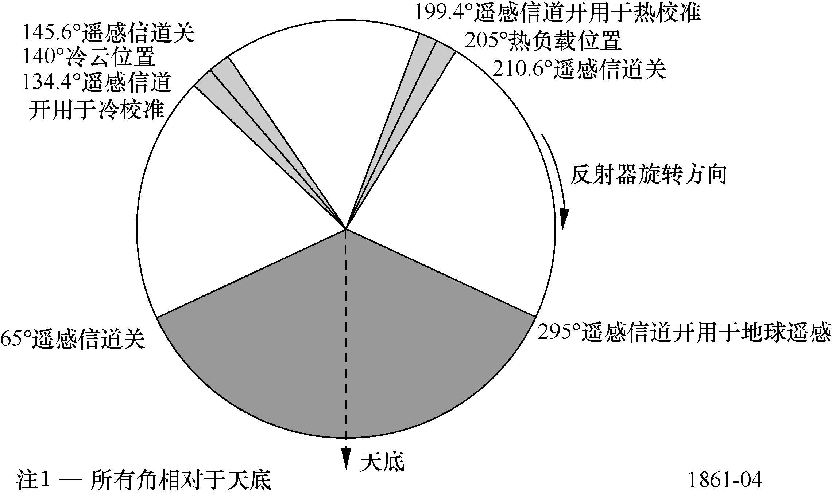

## 4.4 推扫式辐射计

“推扫式”（沿轨道）传感器由一排传感器组成，按垂直于航天器的飞行方向排列，如图5所示。按照航天器的飞行方向对表面的不同地区进行探测。推扫式是一个没有移动部件

的完全静态的手段。推扫式的主要特点是扫描线内所有分辨率单元同时获得，从而不同于机械扫描的传感器，使用此类型的传感器可大幅度地提高可实现的辐射度分辨率。推扫式传感器可用于多种应用，包括对大气温度分布测量以及土壤湿度和海洋盐度测量。

图5

典型推扫式辐射计配置

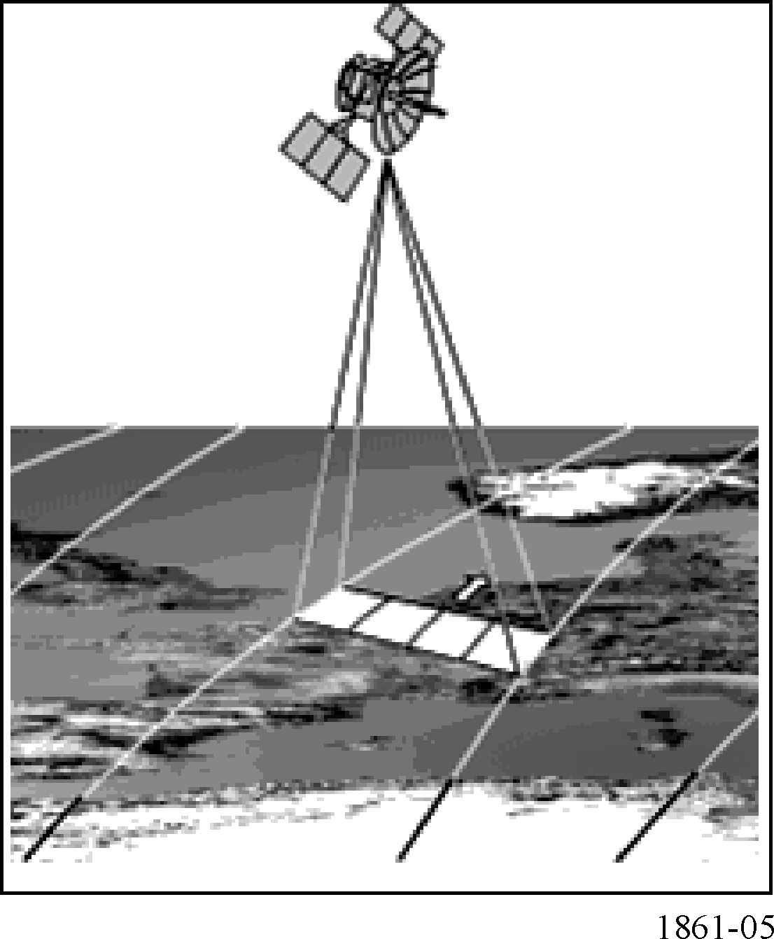

# 5 参数的定义

表1

无源传感器的技术和操作EESS参数表

|  |
| --- |
| 传感器类型 |
| **轨道参数** |
| 高度 |
| 倾角 |
| 偏心率 |
| 重复周期 |
| **传感器天线参数** |
| 射束数 |
| 反射器直径 |
| 最大天线增益 |
| 极化 |
| –3 dB射束宽度 |
| 瞬间视场 |
| 远离天底指向角 |
| 地球上的入射角 |

表1（续）

|  |
| --- |
| –3 dB射束尺寸 |
| 地带宽度 |
| 主射束效率 |
| 射束动态 |
| 传感器天线图 |
| 冷空校准天线增益 |
| 冷空校准水平角（相对于卫星轨迹的度数） |
| 冷空校准垂直角（相对于天底方向的度数） |
| **传感器接收器参数** |
| 传感器积分时间 |
| 信道带宽 |
| 水平分辨率 |
| 垂直分辨率 |

表2

参数的定义

| 参数 | 定义 |
| --- | --- |
| 传感器类型 | 辐射计的不同类型可能取决于辐射计的技术：干涉测量辐射计、圆锥扫描、天底、推扫式、边缘辐射计 |
| **轨道参数** | |
| 高度 | 平均海拔高度 |
| 倾角 | 赤道与轨道平面之间的角 |
| 偏心率 | （椭圆）轨道的焦距与长轴的长度之间的截距比 |
| 重复周期 | 天线射束足印返回到（大约）相同地理位置的时间 |
| **传感器天线参数**  传感器中天线特性不同。标准天线图在§6中提供，如果可用。目前正在开发在其他情况下使用的参考辐射图。 | |
| 射束数 | 射束数是在同一时间数据的获得都来源于此的地球上的位置数量。 |
| 反射器直径 | 天线反射器的直径 |
| 最大天线增益 | 最大天线增益可以是真实的，或如果其未知，可以通过下列公式，采用天线效率η和*D*反射器直径（适用时）计算： |
| 极化 | 线性或圆形极化的规范 |
| −3 dB射束宽度 | −3 dB射束宽度，θ3dB为辐射强度是最高值的一半的两个方向之间的角 |

表2（续）

|  |  |
| --- | --- |
| 参数 | 定义 |
| 瞬间视场 | 瞬间视场（IFOV）为探测器对辐射敏感的区域。通过了解卫星的高度，IFOV的大小可以在地球表面的天底计算出：IFOV通常用km ×km表示。IFOV衡量分辨率单元的大小。 |
| 在扫描系统中，IFOV指扫描动作停止时探测器对向的立体角。对于圆锥扫描辐射计，通常可以计算两个值：  — 沿迹：该平台动作的方向（沿轨道方向）；  — 跨迹：正交于传感器平台动作的方向。  对于如图3所示的天底扫描辐射计，天底IFOV = *H*θ3dB，其中*H*是卫星的高度，θ3dB是半功率射束宽度。也见图6。 |
| 远离天底指向角 | 天底和指向方向之间的角，是图6中的角α。 |
| 地球上的入射角 | 指向方向和正常对地球表面之间的角。是图6中的角*i*。 |
| –3 dB射束尺寸 | 地球上射束的线性尺寸（–3 dB） |
| 地带宽度 | 地带宽度定义为跨迹方向覆盖的线性地面距离。对于扫描辐射计，它取决于角视场（AFOV）或扫描角。对于天底辐射计，它取决于远离天底角。视场（FOV）是传感器到目标方向的总可视范围。FOV的跨迹部分等于地带宽度。 |
| 主射束效率 | 主射束区定义为：一个锥角的大小，其开角等于2.5倍的标准–3 dB射束宽度。主射束效率定义为：在主射束中收到的能量与在完整的天线图中收到的能量之比。 |
| 射束动态 | 射束动态定义如下： — 对于圆锥扫描，它是射束转速；  — 对于机械天底扫描，它是每秒的扫描数。 |
| 传感器天线图 | 天线增益为离轴角的函数 |
| 冷空校准天线增益 | 在（冷）空间方向的天线增益。这可能是主天线或次天线的最大增益 |
| 冷空校准水平角 | 冷空校准测量的水平角（相对于卫星轨迹的度数）。此角在相对于沿迹方向的切面中测量 |
| 冷空校准垂直角 | 冷空校准测量的垂直角（相对于天底方向的度数）。此角从切面测量 |
| **传感器接收器参数** | |
| 传感器积分时间 | 传感器积分时间对应于分配给传感器的探测器在瞬间观测区的辐射测量的较短时间段 |
| 信道带宽 | 信道带宽为无源传感器采用的围绕一个中心频率的频率范围 |
| **测量空间分辨率** | |
| 水平分辨率 | 空间分辨率通常被定义为在一个图像上区分两个空间相距甚近物体的能力。通常表示为水平（经常为跨迹IFOV大小）和垂直（沿迹）分辨率。（注意在此意义上“垂直”不是指高度） |
| 垂直分辨率 |

图6

扫描结构

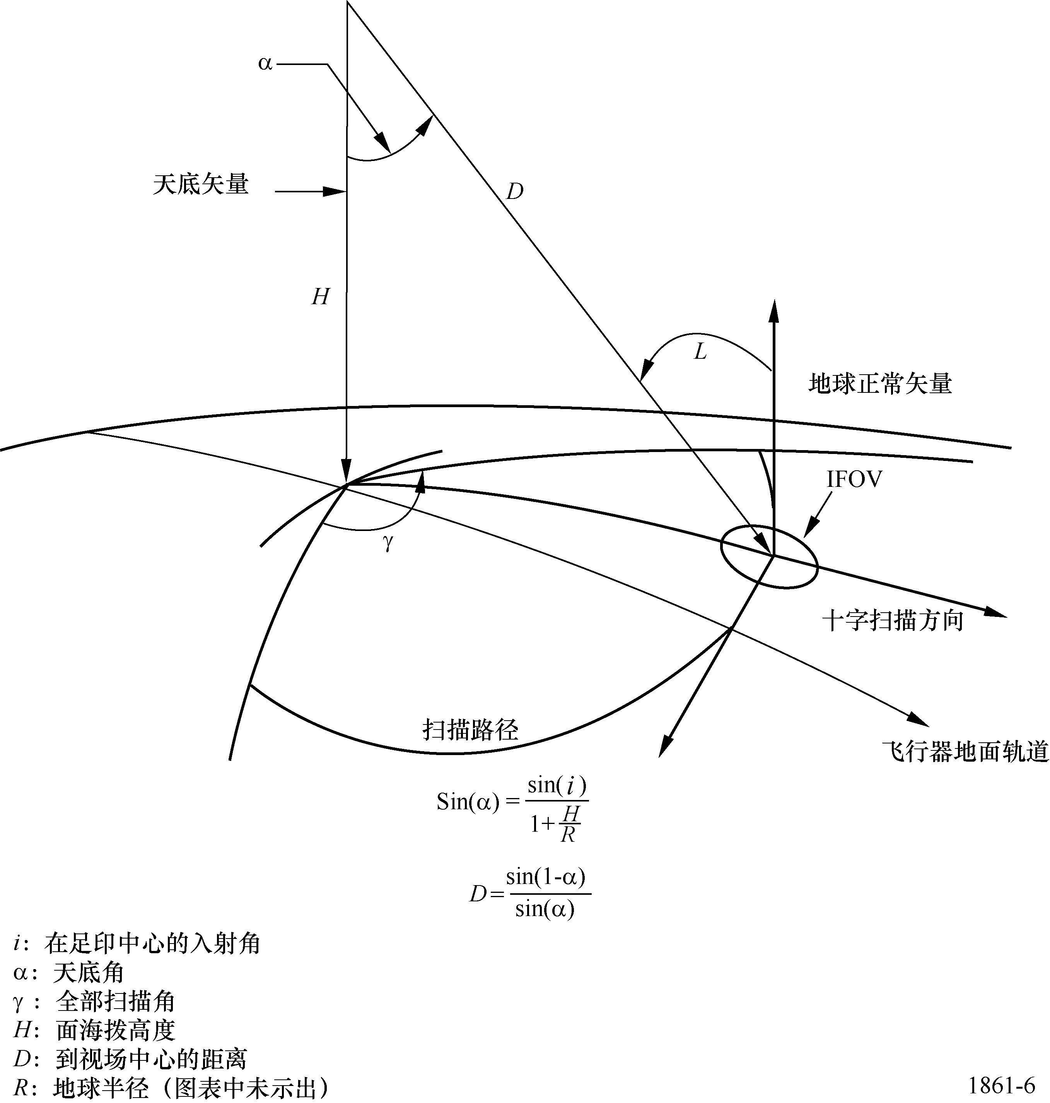

请注意，由于从天底到地带宽度（半地带）边缘的入射角增加，在地球表面上的视场投影变为椭圆形。

# 6 典型系统的参数

本节提供1 GHz至275 GHz EESS（无源）频带内工作的无源传感器的典型参数。表3列出EESS（无源）频带以及包括每个频带的无源传感器参数内容的小节。每个频带适用一组参数，支持最坏情况下的静态分析和动态分析，以确定对无源传感器的干扰水平。

表3

EESS（无源）频带表

|  |  |
| --- | --- |
| EESS（无源）频带 | 包括无源传感器参数的小节（§） |
| 1 400-1 427 MHz | 6.1 |
| 6 425-7 250 MHz | 6.2 |
| 10.6-10.7 GHz | 6.3 |
| 18.6-18.8 GHz | 6.4 |
| 21.2-21.4 GHz | 6.5 |
| 23.6-24 GHz | 6.6 |
| 31.3-31.8 GHz | 6.7 |
| 36-37 GHz | 6.8 |
| 50.2-50.4 GHz | 6.9 |
| 52.6-54.25 GHz | 6.10 |
| 54.25-59.3 GHz | 6.11 |
| 86-92 GHz | 6.12 |
| 114.25-122.25 GHz | 6.13 |
| 148.5-151.5 GHz | 6.14 |
| 155.5-158.5 GHz | 6.15 |
| 164-167 GHz | 6.16 |
| 174.8-191.8 GHz | 6.17 |

## 6.1 在1 400-1 427 MHz频带上工作的无源传感器的典型参数

接近1 400 MHz频率测量土壤水分是最理想的，同时也适用于测量海表面盐度和植被生物量。土壤水分是水文周期中严重影响蒸发、渗透和径流的关键变量。在渗流区内[2]，土壤水分控制植被的水吸收率。海表面盐度影响深海温盐循环和经向热输送。盐度的变化影响热带海洋的近表面动态。到目前为止，还没有能力直接在全球范围内测量土壤水分和海面盐度，所以这个无源频带保护是必要的。

某些遥测任务将收集在相关1 400至1 427 MHz整个无源微波频带内的土壤水分数据。其他任务将使用相同的频带收集海洋盐度测量，目标是对将海面盐度的变化与水文循环下的气候变化联系起来的过程进行观测和建模，了解这些变化如何影响一般海洋环流。还有其他任务将使用不同的技术方法并同时测量土壤湿度和海洋盐度

表4提供了完成这些任务的传感器的特性和参数。

表4

在1 400-1 427 MHz频带内工作的EESS（无源）传感器特性

|  | 传感器A1 | 传感器A2 | 传感器A3 |
| --- | --- | --- | --- |
| 传感器类型 | 干涉测量辐射计 | 圆锥扫描 | 推扫 |
| **轨道参数** |  |  |  |
| 高度 | 757 km | 670 km | 657 km |
| 倾角 | 98° | | |
| 偏心率 | 0 | | |
| 重复周期 | 3天 | 3天 | 7天 |
| **传感器天线参数** |  |  |  |
| 射束数 | 1 | 1 | 3 |
| 反射器直径 | N/A | 6.2 m | 2.5 m |
| 最大射束增益 | 9 dBi | 37 dBi | 29.1、28.8、28.5dBi |
| 极化 | V, H | | |
| –3 dB射束宽度 | 71.6° | 2.6° | 6.1°、6.3°、6.6° |
| 远离天底指向角 | 25° | 35.5° | 25.8°、33.8°、40.3° |
| 射束动态 | 固定 | 14.6 rpm | 固定 |
| 地球上的入射角 | 2°/48° | 39.9° | 28.7°、37.8°、45.6° |
| –3 dB射束尺寸 | 50 km（35 km FOV 中心） | 50.1 × 38.5 km | 94 × 76 km,  120 × 84 km  156 × 97 km |
| 瞬间视场 | 756 km | 与–3 dB大小相同，高于 |  |
| 主射束效率 | N/A | 91% | 94%, 92.4%, 90.4% |
| 地带宽度 | 1 000 km | 1 000 km | 407 km |
| 传感器天线图 | 图7a | 图7b | 图7c |
| 冷空校准天线增益 | N/A | | |
| 冷空校准角（度，卫星轨道） | N/A | | |
| 冷空校准角（度，天底方向） | N/A | | |
| **传感器接收器参数** | | | |
| 传感器积分时间 | 1.2 s | 84 ms | 6 s |
| 信道带宽 | 27 MHz | | 26 MHz |
| **测量空间分辨率** | | | |
| 水平分辨率 | 40 km | 39 km | 64, 75, 90 km |
| 垂直分辨率 | N/A | | |

图7a

在1 400-1 427 MHz频带内工作的传感器A1天线图

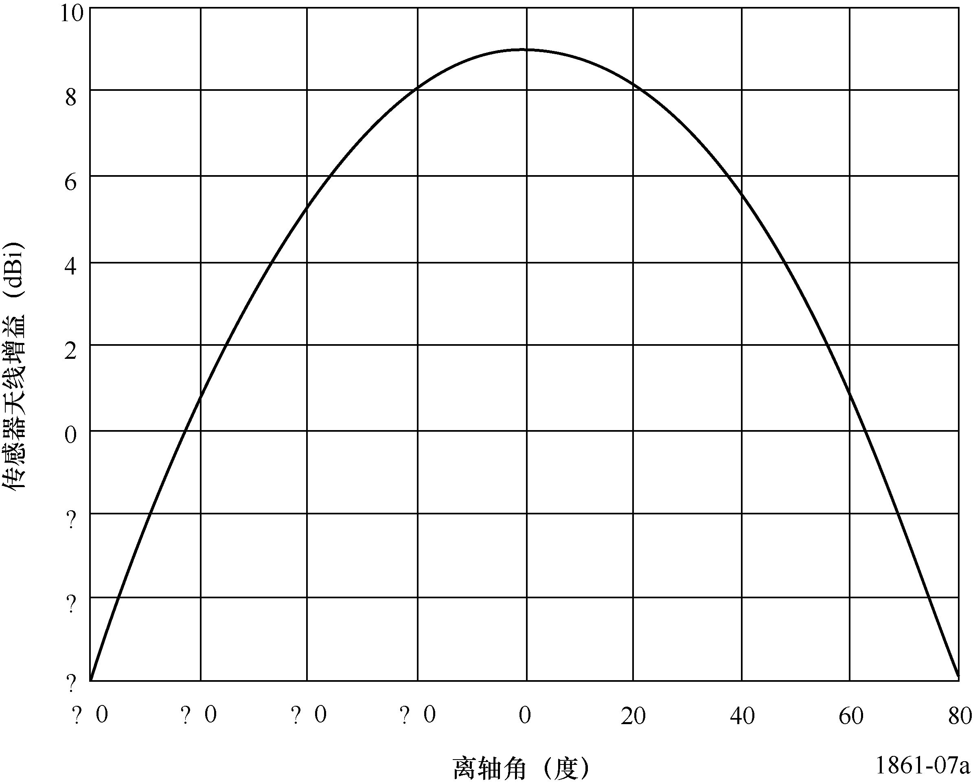

图7b

在1 400-1 427 MHz频带内工作的传感器A2天线图

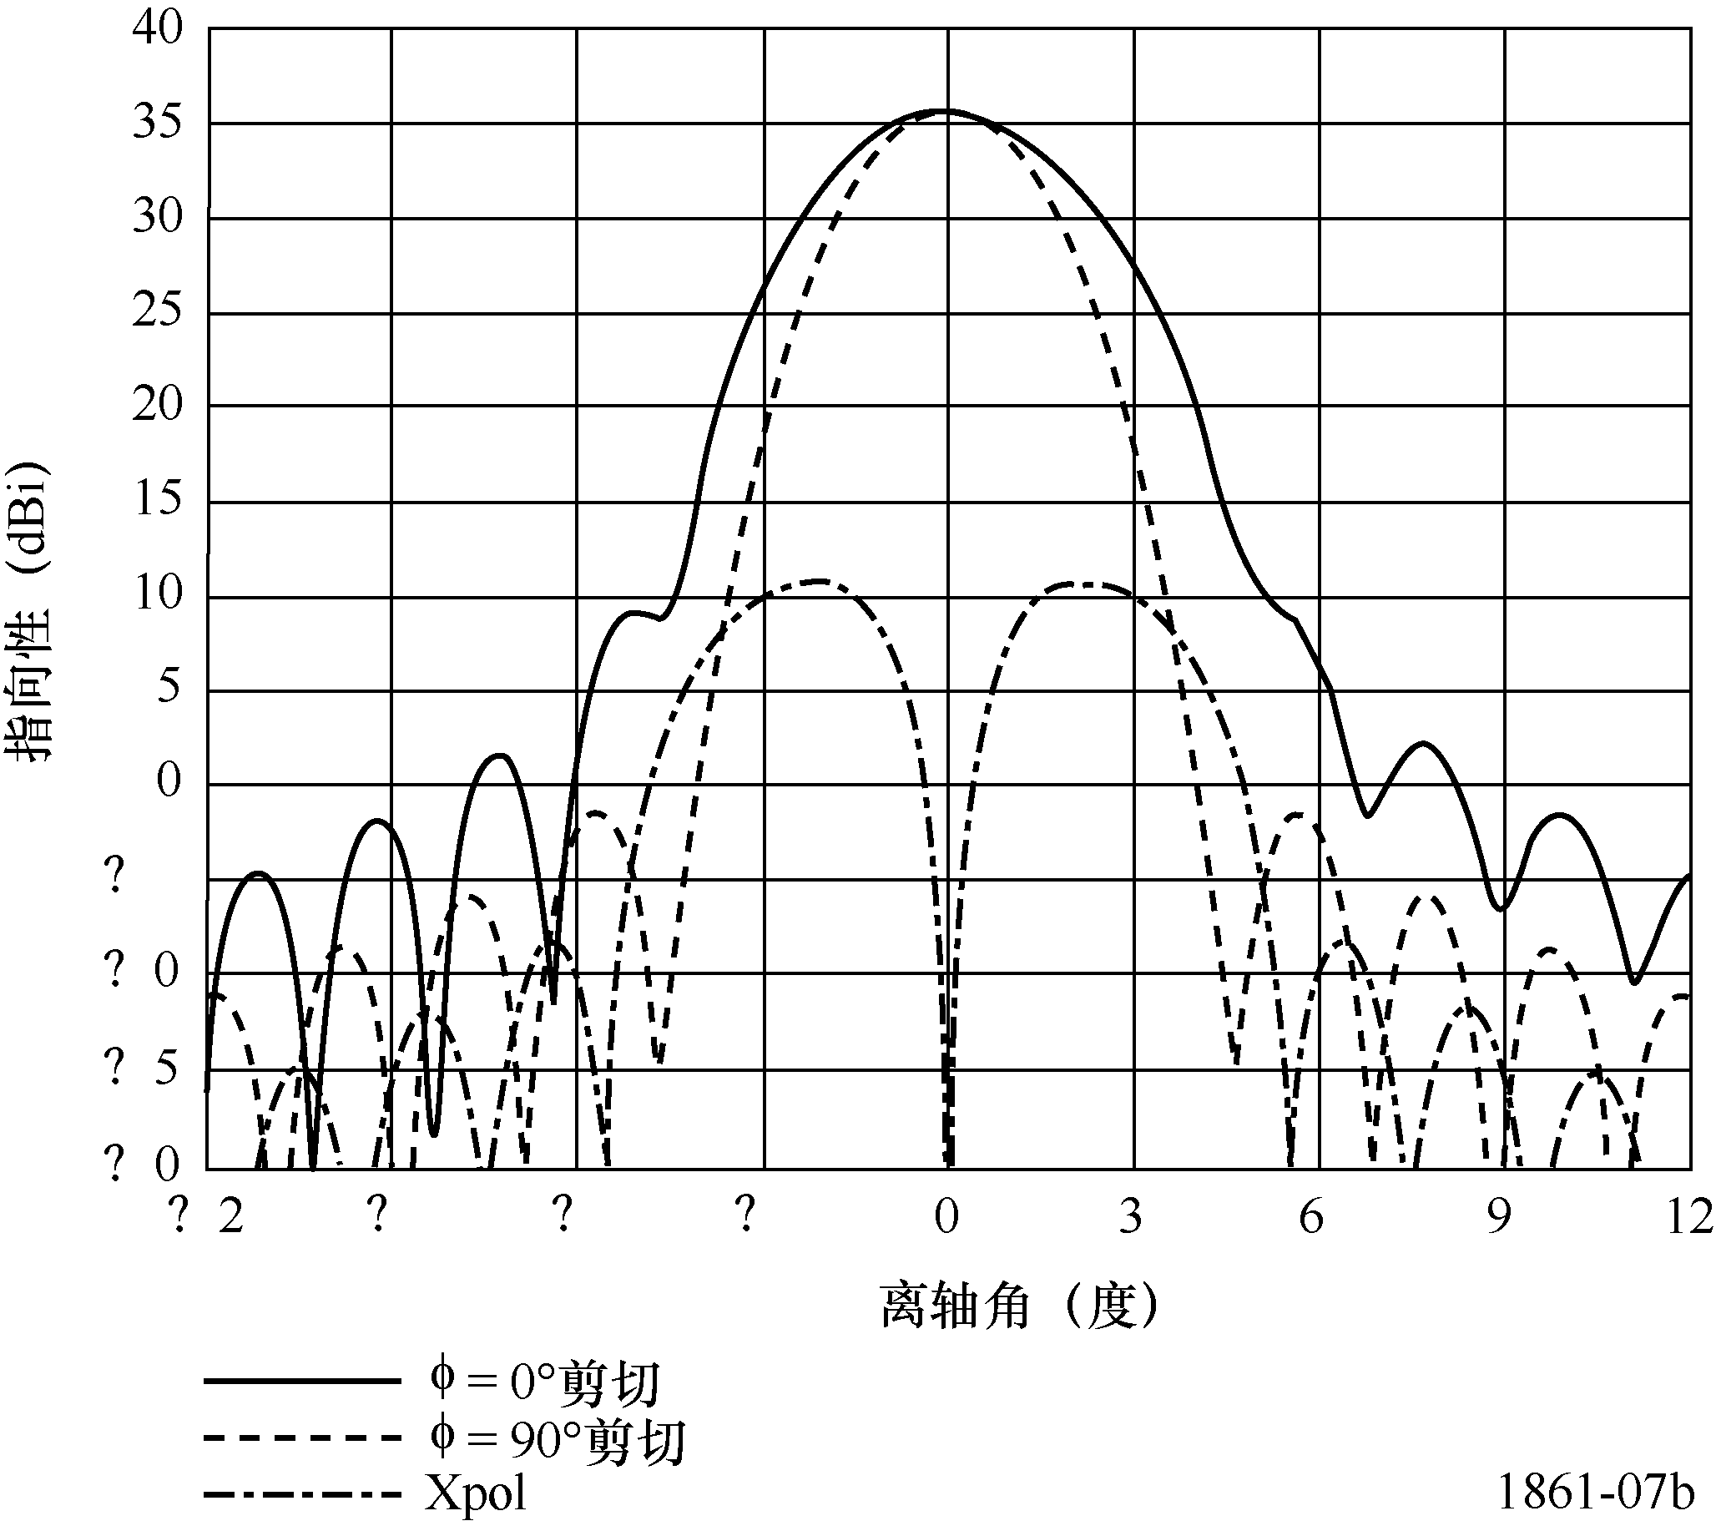

图7c

在1 400-1 427 MHz频带内工作的传感器A3天线图

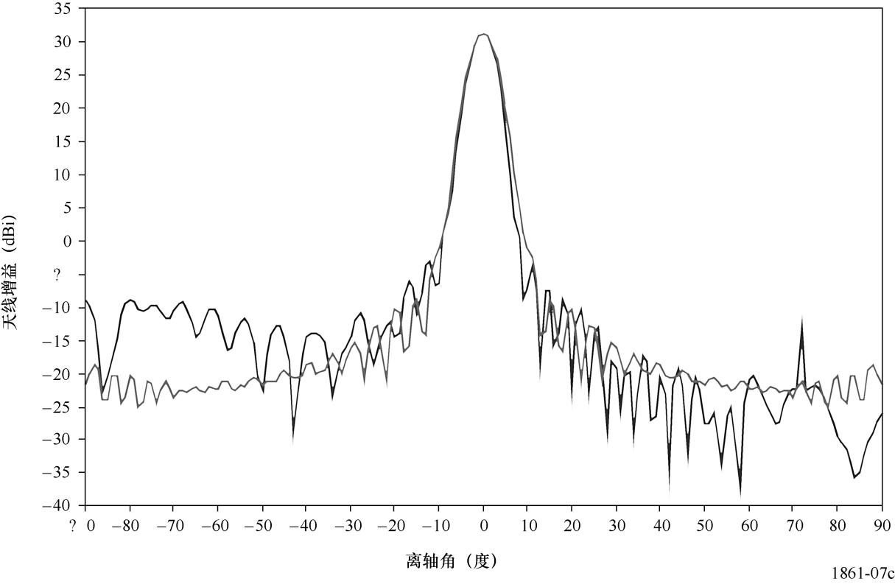

## 6.2 在6.425-7.25 GHz频带内工作的无源传感器的典型参数

6-7 GHz频带信道与其他信道相结合，主要用于观察全球土壤水分、全球海洋表面温度、海冰和海洋表面通过云的风的温度。

在土壤水分测量中，在较高频率上的测量受植被和大气的影响很大，6-7 GHz频带最适合相对较高的空间分辨率的测量。在海洋表面温度测量的情况下，在较高频率上的测量最受大气层的影响，较低的温度更是难以在较高频率上测量，使6-7 GHz的频带最合适。

表5总结了正在或将要工作在6.425‑7.25 GHz频带的无源传感器的参数。

## 6.3 在10.6-10.7 GHz频带内工作的无源传感器的典型参数

频带10.6-10.7 GHz主要用于测量雨、雪、海况、海洋风。表6总结了正在或将要工作在10.6‑10.68 GHz频带的无源传感器的参数。

表5

在6.425-7.25 GHz频带内的EESS（无源）传感器特性

|  | 传感器B1 | 传感器B2 | 传感器B3 | 传感器B4 |
| --- | --- | --- | --- | --- |
| 传感器类型 | 圆锥扫描 | | | |
| **轨道参数** | | | | |
| 高度 | 705 km | 828 km | 835 km | 699.6 km |
| 倾角 | 98.2° | 98.7° | 98.85° | 98.186° |
| 偏心率 | 0.0015 | 0 | 0 | 0.002 |
| 重复周期 | 16天 | 17天 | N/A | 16天 |
| **传感器天线参数** | | | | |
| 射束数 | 1 | | | |
| 反射器直径 | 1.6 m | 2.2 m | 0.6 m | 2.0 m |
| 最大射束增益 | 38.8 dBi |  |  | 40.6 dBi |
| 极化 | V, H | | | |
| –3 dB射束宽度 | 2.2° | 1.65° |  | 1.8° |
| 远离天底指向角 | 47.5° | 46.8° | 55.4° | 47.5° |
| 射束动态 | 40 rpm | 31.6 rpm | 2.88 s 扫描周期 | 40 rpm |
| 地球上的入射角 | 55° | 55.7° | 65° | 55° |
| –3 dB射束尺寸 | 40 km （跨迹） | 24 km |  | 35 km （跨迹） |
| 瞬间视场 | 43 km × 75 km | 68 km × 40 km | 112 km ×260 km | 35 km × 61 km |
| 主射束效率 | 95.1% | 95% |  | 92% |
| 地带宽度 | 1 450 km | 1 700 km | 2 000 km | 1 450 km |
| 传感器天线图 | 见ITU‑R RS.1813建议书 | | | |
| 冷空校准天线增益 | 25.1 dBi | N/A | | 25.6 dBi |
| 冷空校准角（度，卫星轨道） | 115.5º | N/A | | 115.5º |
| 冷空校准角（度，天底方向） | 97.0º | N/A | | 97.0º |
| **传感器接收器参数** | | | | |
| 传感器积分时间 | 2.5 ms | 5 ms | N/A | 2.5 ms |
| 信道带宽 | 350 MHz，中心位于6.925 GHz | 350 MHz，中心位于6.625 GHz | 350 MHz，中心位于6.9 GHz | 350 MHz，中心位于6.925 GHz和7.3 GHz |
| **测量空间分辨率** | | | | |
| 水平分辨率 | 43 km | 15-50 km | 38 km | 35 km |
| 垂直分辨率 | 74 km | 24 km | 38 km | 61 km |

表6

在10.6-10.7 GHz频带内的EESS（无源）传感器特性

|  | 传感器C1 | 传感器C2 | 传感器C3 | 传感器C4 | 传感器C5 |
| --- | --- | --- | --- | --- | --- |
| 传感器类型 | 圆锥扫描 | | | | |
| **轨道参数** | | | | | |
| 高度 | 817 km | 705 km | 833 km | 835 km | 699.6 km |
| 倾角 | 98° | 98.2° | 98.7° | 98.85° | 98.186° |
| 偏心率 | 0 | 0.0015 | 0 | 0 | 0.002 |
| 重复周期 | N/A | 16天 | 17天 | N/A | 16天 |
| **传感器天线参数** | | | | | |
| 射束数 | 1 | | 2 | 1 | |
| 反射器直径 | 0.9 m | 1.6 m | 2.2 m | 0.6 m | 2.0 m |
| 最大射束增益 | 36 dBi | 42.3 dBi | 45 dBi | 36 dBi | 44.1 dBi |
| 极化 | H, V | | H, V, R, L | H, V | |
| –3 dB射束宽度 | 2.66° | 1.4° | 1.02° | 3.28° | 1.2° |
| 瞬间视场 | 56 km ×  30 km | 51 km ×  29 km | 48 km ×  28 km | 76 km × 177 km | 41 km ×  21 km |
| 主射束效率 |  | 94.8% | 95% |  | 93% |
| 远离天底指向角 | 44.3° | 47.5° | 47° | 55.4° | 47.5° |
| 射束动态 | 20 rpm | 40 rpm | 31.6 rpm | 2.88 s扫描周期 | 40 rpm |
| 地球上的入射角 | 52° | 55° | 58.16° | 65° | 55° |
| –3 dB射束尺寸 | 56.7 km  （跨迹） | 27.5 km （跨迹） | 42.9 km （跨迹） | N/A | 23 km （跨迹） |
| 地带宽度 | 1 594 km | 1 450 km | 1 600 km | 2 000 km | 1 450 km |
| 传感器天线图 | 见ITU‑R RS.1813建议书 | 图8a | 图8b | 见ITU‑R RS.1813建议书 | |
| 冷空校准天线增益 | N/A | 29.1 dBi | N/A | | 29.6 dBi |
| 冷空校准角（度，卫星轨道） | N/A | 115.5º | N/A | | 115.5º |
| 冷空校准角（度，天底方向） | N/A | 97.0º | N/A | | 97.0º |
| **传感器接收器参数** | | | | | |
| 传感器积分时间 | 1 ms | 2.5 ms | 2.47 ms | N/A | 2.5 ms |
| 信道带宽 | 100 MHz | 100 MHz，中心位于10.65 GHz | | | |
| **测量空间分辨率** | | | | | |
| 水平分辨率 | 38 km | 27 km | 15 km | 38 km | 23 km |
| 垂直分辨率 | 38 km | 47 km | 15 km | 38 km | 41 km |

图8a

10.6-10.7 GHz频带的传感器C1天线图包络

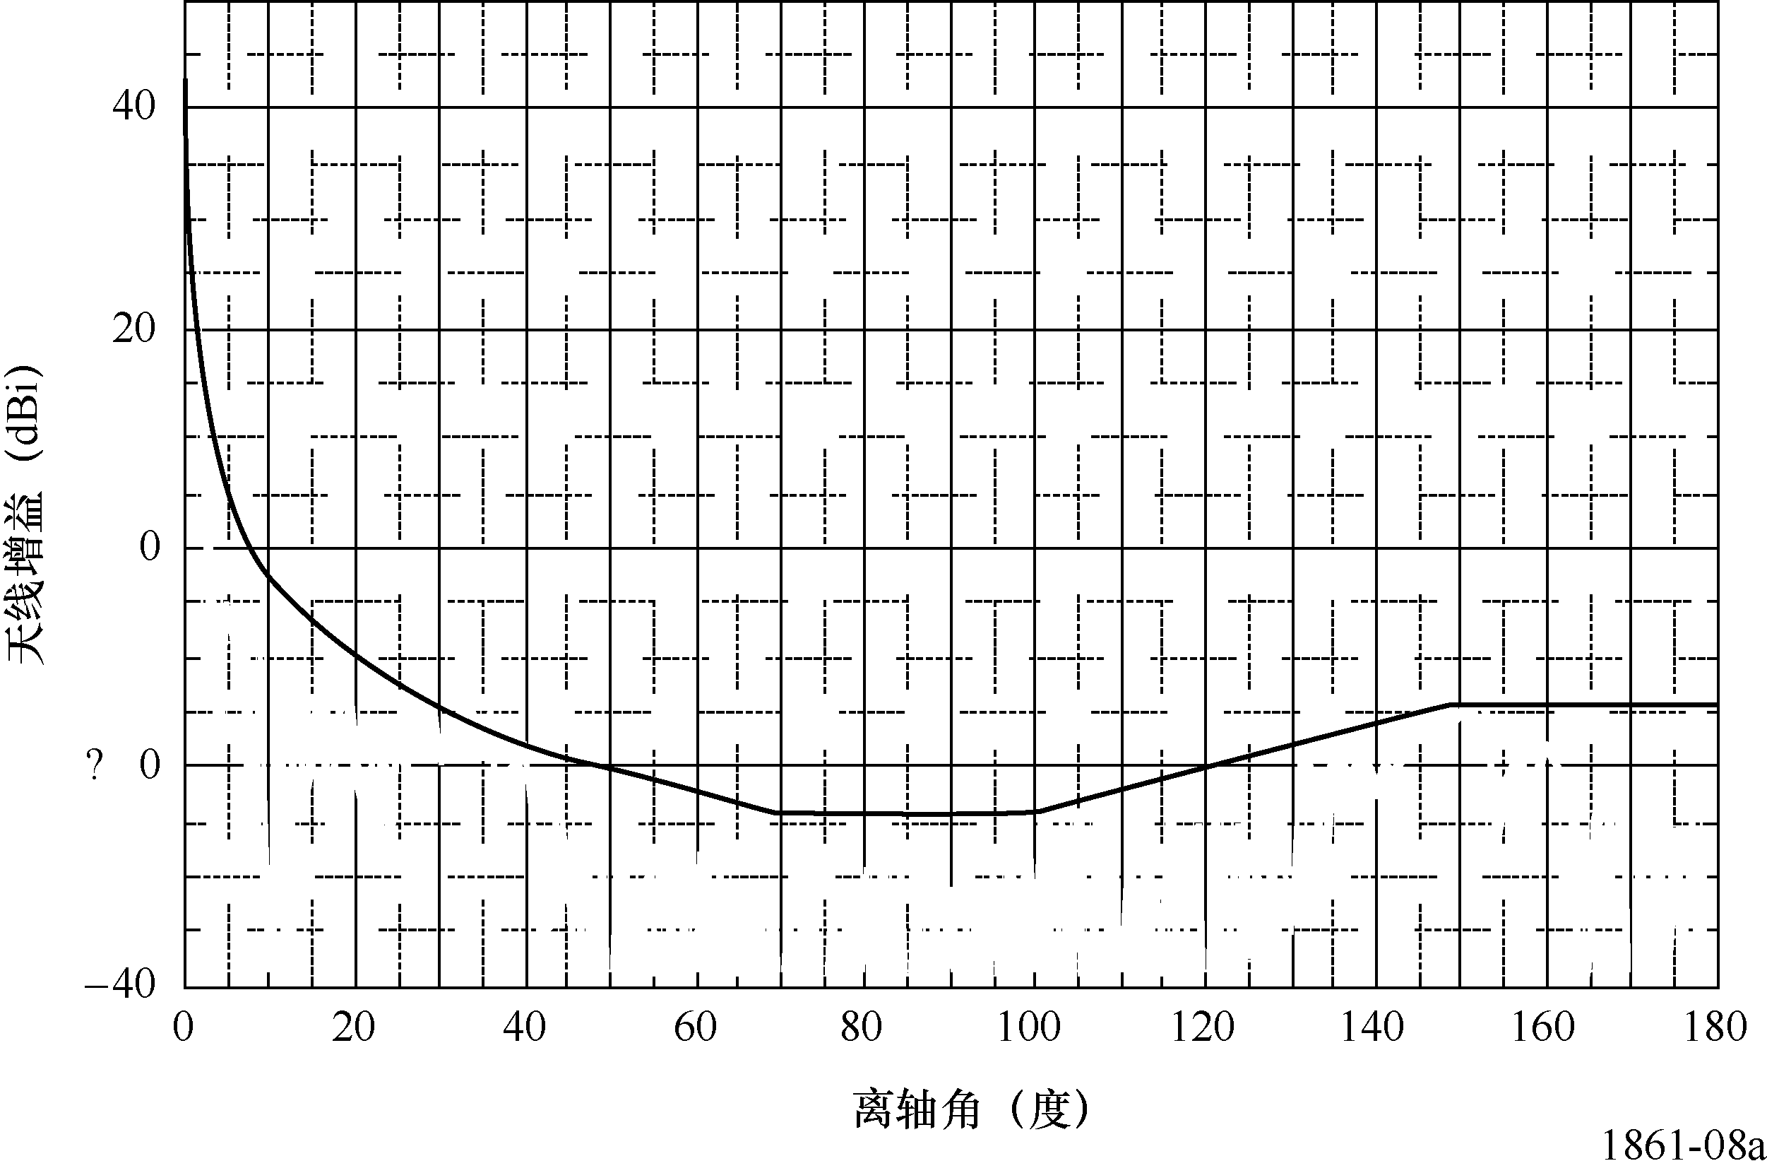

图8b

10.6-10.7 GHz频带的传感器C2天线图包络

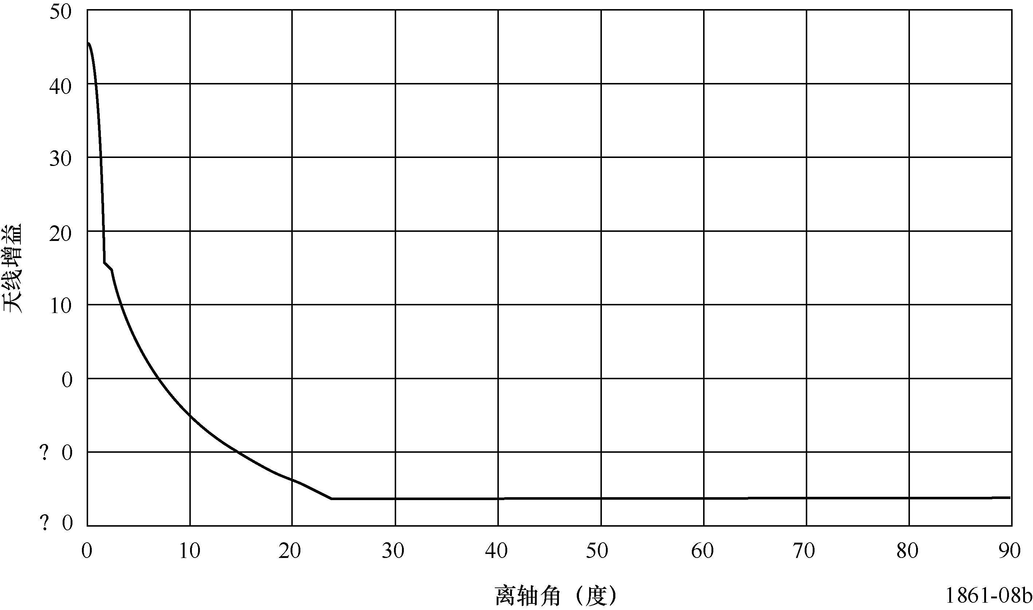

## 6.4 在18.6-18.8 GHz频带内工作的无源传感器的典型参数

18.6-18.8 GHz频带主要用于观察全球降雨率、海况、海冰、水汽、海洋风速、土壤发射率和湿度。表7总结了正在或将要工作在18.6‑18.8 GHz频带的无源传感器的参数。

表7

18.6-18.8 GHz频带内的EESS（无源）传感器特性

|  | 传感器D1 | 传感器D2 | 传感器D3 | 传感器D4 | 传感器D5 |
| --- | --- | --- | --- | --- | --- |
| 传感器类型 | 圆锥扫描 | | | | |
| **轨道参数** | | | | | |
| 高度 | 828 km | 705 km | 865.6 km | 835 km | 699.6 km |
| 倾角 | 98.7° | 98.2° | 20° | 98.85° | 98.186° |
| 偏心率 | 0 | 0.0015 | 0 | 0 | 0.002 |
| 重复周期 | 17天 | 16天 | 7天 |  | 16天 |
| **传感器天线参数** | | | | | |
| 射束数 | 3 | 1 |  | 1 | |
| 反射器直径 | 2.2 m | 1.6 m | 0.65 m | 0.6 m | 2.0 m |
| 最大射束增益 |  | 47.6 dBi |  |  | 49.4 dBi |
| 极化 | V, H, LHC, RHC、+45°、−45° | V, H | | | |
| –3 dB 射束宽度 | 0.64° | 0.8° | 0.67° | 1.9° | 0.65° |
| 瞬间视场 | 24 km × 15.5 km | 27 km × 16 km | 10 km | 45 km × 104 km | 22 km × 13 km |
| 主射束效率 | 95% | 95.8% | 96% |  | 94% |
| 远离天底指向角 | 46.6° | 47.5° | 44.5° | 55.4° | 47.5° |
| 射束动态 | 31.6 rpm | 40 rpm | 20 rpm | 2.88 s扫描周期 | 40 rpm |
| 地球上的入射角 | 53.6° | 55.0° | 52.3° | 65° | 55.0° |
| –3 dB射束尺寸 | 9 km | 13 km  （跨迹） | 10 km | 28 km | 16 km （跨迹） |
| 地带宽度 | 1 700 km | 1 450 km |  | 2 000 km | 1 450 km |
| 传感器天线图 | 见ITU‑R RS.1813建议书 | | | | |
| 冷空校准天线增益 | N/A | 32.8 dBi | N/A | | 33.9 dBi |
| 冷空校准角（度，卫星轨道） | N/A | 115.5º | N/A | | 115.5º |
| 冷空校准角（度，天底方向） | N/A | 97.0º | N/A | | 97.0º |
| **传感器接收器参数** | | | | | |
| 传感器积分时间 | 1.2 ms | 2.5 ms | N/A | | 2.5 ms |
| 信道带宽 | 200 MHz，中心位于18.7 GHz | | N/A | 200 MHz，中心位于18.7 GHz | |
| **测量空间分辨率** | | | | | |
| 水平分辨率 | 9 km | 16 km | 40 km | 38 km | 13 km |
| 垂直分辨率 | 9 km | 27 km | 40 km | 38 km | 22 km |

## 6.5 在21.2-21.4 GHz频带内工作的无源传感器的典型参数

21.2-21.4 GHz频带以及23.6-24 GHz频带用于测量在地球表面和大气中的水汽和液态水。它们位于任22.235 GHz水蒸汽的光谱线任一侧。大气测量采用氧、氧气、温度测量以消除水蒸汽对温度分布的影响。表8总结了正在或将要工作在21.2-21.4 GHz频带的无源传感器的参数。

表8

21.2-21.4 GHz频带内的EESS（无源）传感器特性

|  | 传感器E1 | 传感器E2 |
| --- | --- | --- |
| 传感器类型 | 机械天底扫描 | 推扫式（1） |
| **轨道参数** | | |
| 高度 | 833 km | 850 km |
| 倾角 | 98.6° | 98° |
| 偏心率 | 0 |  |
| 重复周期 | 9天 |  |
| **传感器天线参数** | | |
| 射束数 | 1射束；每8s扫描周期 30地球场 | 90 |
| 最大射束增益 | 34.4 dBi | 45 dBi |
| 反射器直径 | 0.3 m | 0.9 m |
| 极化 | V | H, V |
| –3dB射束宽度 | 3.3° | 1.1° |
| 瞬间视场 | 天底FOV: 48.5 km 外FOV: 149.1 × 79.4 km | 16 km × 2 282 km |
| 主射束效率 | 95% |  |
| 远离天底指向角 | ±48.33跨迹 |  |
| 射束动态 | 8 s扫描周期 | N/A（射束不变） |
| 地球上的入射角 |  |  |
| –3dB射束尺寸 | 45 km | 16 km |
| 全部FOV跨迹/沿迹 | 外FOV: 149.1 × 79.4 km 天底FOV: 48.5 km | 100/1.1° |
| 地带宽度 | 2 343 km | 2 282 km |
| 传感器天线图 | −10 dBi后瓣增益 | −12 dBi后瓣增益 |
| （1） 推扫式是尚未在此频率执行的概念。 | | |

表8（续）

|  | 传感器E1 | 传感器E2 |
| --- | --- | --- |
| **传感器天线参数（待续）** | | |
| 冷空校准天线增益 | 34.4 dBi | 35 dBi |
| 冷空校准角（度，卫星轨道） | 90° | |
| 冷空校准角（度，天底方向） | 83° |  |
| **传感器接收器参数** | | |
| 传感器积分时间 | 158 m | N/A |
| 信道带宽 | 270 MHz，中心位于23.8 GHz | N/A |
| **测量空间分辨率** | | |
| 水平分辨率 | 45 km | 16 km |
| 垂直分辨率 | N/A | 16 km |

## 6.6 在23.6-24 GHz频带内工作的无源传感器的典型参数

在声探测器的情况下，在23.8 GHz（全部水汽含量）、31.5 GHz（窗口信道）和90 GHz（液态水）频率周围的无源测量提供辅助数据，其在O2吸收光谱中执行的温度测量检索过程中发挥主导作用。这些辅助测量必须具有符合这些的温度测量的辐射度、几何性能和可用性标准。在圆锥扫描辐射计的情况下，可以采用其他信道测量水平水汽分布。传感器的主要特性在表9中给出。

表9

23.6-24 GHz频带内的EESS（无源）传感器特性

|  | 传感器F1 | | 传感器F2 | 传感器F3 | 传感器F4 | 传感器F5 | 传感器F6 | 传感器F7 | 传感器F8 |
| --- | --- | --- | --- | --- | --- | --- | --- | --- | --- |
| 传感器类型 | 圆锥扫描 | | | | 机械天底扫描 | | 圆锥扫描 | 推扫式 | 圆锥扫描 |
| **轨道参数** | | | | | | | | | |
| 高度 | 817 km | 705 km | | 828 km | 833 km 822 km* | 824 km | 835 km | 850 km | 699.6 km |
| 倾角 | 20° | 98.2° | | 98.7° | 98.6° 98.7°* | 98.7° | 98.85° | 98° | 98.186° |
| 偏心率 | 0 | 0.0015 | | 0 | 0 0.001 | 0 | | | 0.002 |
| 重复周期 | 7天 | 16天 | | 17天 | 9天，29天* | 9天 |  |  | 16天 |
| **传感器天线参数** | | | | | | | | | |
| 射束数 | 1 | | | | 每8 s扫描周期30 地球场 | 2 | 1 | 90 | 1 |
| 反射器直径 | 0.6 m | 1.6 m | | 2.2 m | 0.3 m 0.274 m* | 0.203 m | 0.6 m | 0.9 m | 48.5 dBi |
| 最大射束增益 | 40 dBi | 46.7 dBi | | 52 dBi | 34.4 dBi | 30.4 dBi | 43 dBi | 45 dBi | 2.0 m |
| 极化 | H, V | | | | V QV* | QV | H, V | | H, V |
| −3 dB射束宽度 | 1. 81° | 0.9° | | 0.64° | 3.3° | 5.2° | 1.5° | 1.1° | 0.75° |
| 瞬间视场 | 63 km ×  38 km | 32 km ×  18 km | | 18 km ×  12 km | 天底 FOV: 48.5 km 外 FOV: 149.1 × 79.4 km  147 × 79 km* | 天底 FOV: 74.8 km 外FOV: 323.1 × 141.8 km | 36 km × 86 km | 16 km × 2 282 km | 26 km ×  15 km |
| 主射束效率 | 96% | 94.8% | | 95% | | | | | 94% |
| 远离天底指向角 | 44.5° | 47.5° | | 46.6° | ±48.33跨迹 | ±52.725跨迹 | 55.4° |  | 47.5° |

表9（续）

|  | 传感器F1 | 传感器F2 | 传感器F3 | 传感器F4 | 传感器F5 | 传感器F6 | 传感器F7 | 传感器F8 |
| --- | --- | --- | --- | --- | --- | --- | --- | --- |
| **传感器天线参数（待续）** | | | | | | | | |
| 射束动态 | 31.9 rpm | 40 rpm | 31.6 rpm | 8 s扫描周期 | 8/3 s扫描周期跨迹；每个扫描周期96地球场 | 2.88 s扫描 周期 | 90分辨率单元/行 | 40 rpm |
| 地球上的入射角 | 52.3° | 55° | 53.63° | 0°（天底） 57.5°* |  | 65° |  | 55° |
| –3 dB射束尺寸 | 38.7 km（跨迹） | 18 km（跨迹） | 14.1 km（跨迹） | 45 km 48 km* | 76 km | 22 km | 16 km | 15 km  （跨迹） |
| 地带宽度 | 1 607 km | 1 450 km | 1 688 km | 2 343 km 2 186 km* | 2 503 km | 2 000 km | 2 282 km | 1 450 km |
| 传感器天线图 | 见ITU‑R RS.1813建议书 | 图9b | 见ITU‑R RS.1813建议书 | 图9c | 见ITU‑R RS.1813建议书 | | −12 dBi后瓣增益 | 见ITU‑R RS.1813建议书 |
| 冷空校准天线增益 | N/A | 32.1 dBi | N/A | 34.4 dBi | 30.4 dBi | N/A | 35 dBi | 32.4 dBi |
| 冷空校准角（度，卫星轨道） | N/A | 115.5º | N/A | 90° −90° ± 3.9°* | 0 | N/A | 90° | 115.5º |
| 冷空校准角（度，天底方向） | N/A | 97.0º | N/A | 83° | 82.175° | N/A | 83° | N/A |
| **传感器接收器参数** | | | | | | | | |
| 传感器积分时间 | 1 ms | 2.5 ms | 1.2 ms | 158 ms | 18 ms | N/A | | 2.5 ms |
| 信道带宽 | 400 MHz | 400 MHz，中心位于23.8 GHz | | 270 MHz，中心位于23.8 GHz | | 400 MHz，中心位于23.8 GHz | N/A | 400 MHz，中心位于23.8 GHz |
| **测量空间分辨率** | | | | | | | | |
| 水平分辨率 | 40 km | 18 km | 17.6 km | 45 km 48 km* | 75 km | 38 km | 16 km | 15 km |
| 垂直分辨率 | N/A | 30 km | N/A | 45 km 48 km* | 75 km | 38 km | 16 km | 25 km |
| 注 1 – *指示特殊传感器执行不同的飞行任务，采用不同的轨道和传感器参数。 | | | | | | | | |

图9a

23.6-24 GHz频带上的传感器F1天线图包络

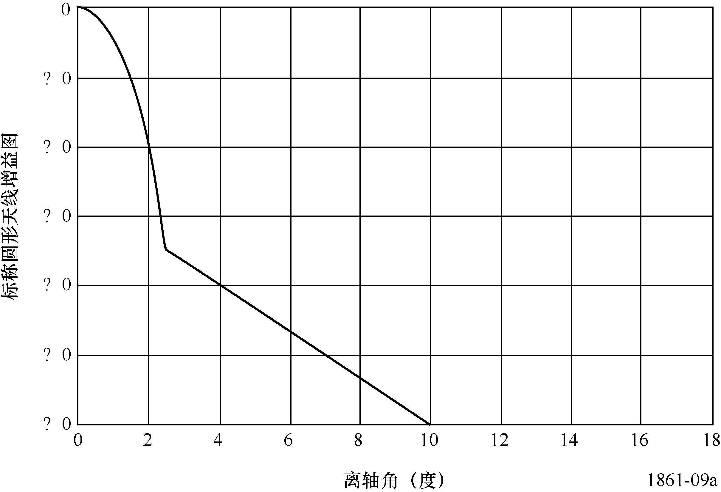

图9b

23.6-24 GHz频带上的传感器F2天线图包络

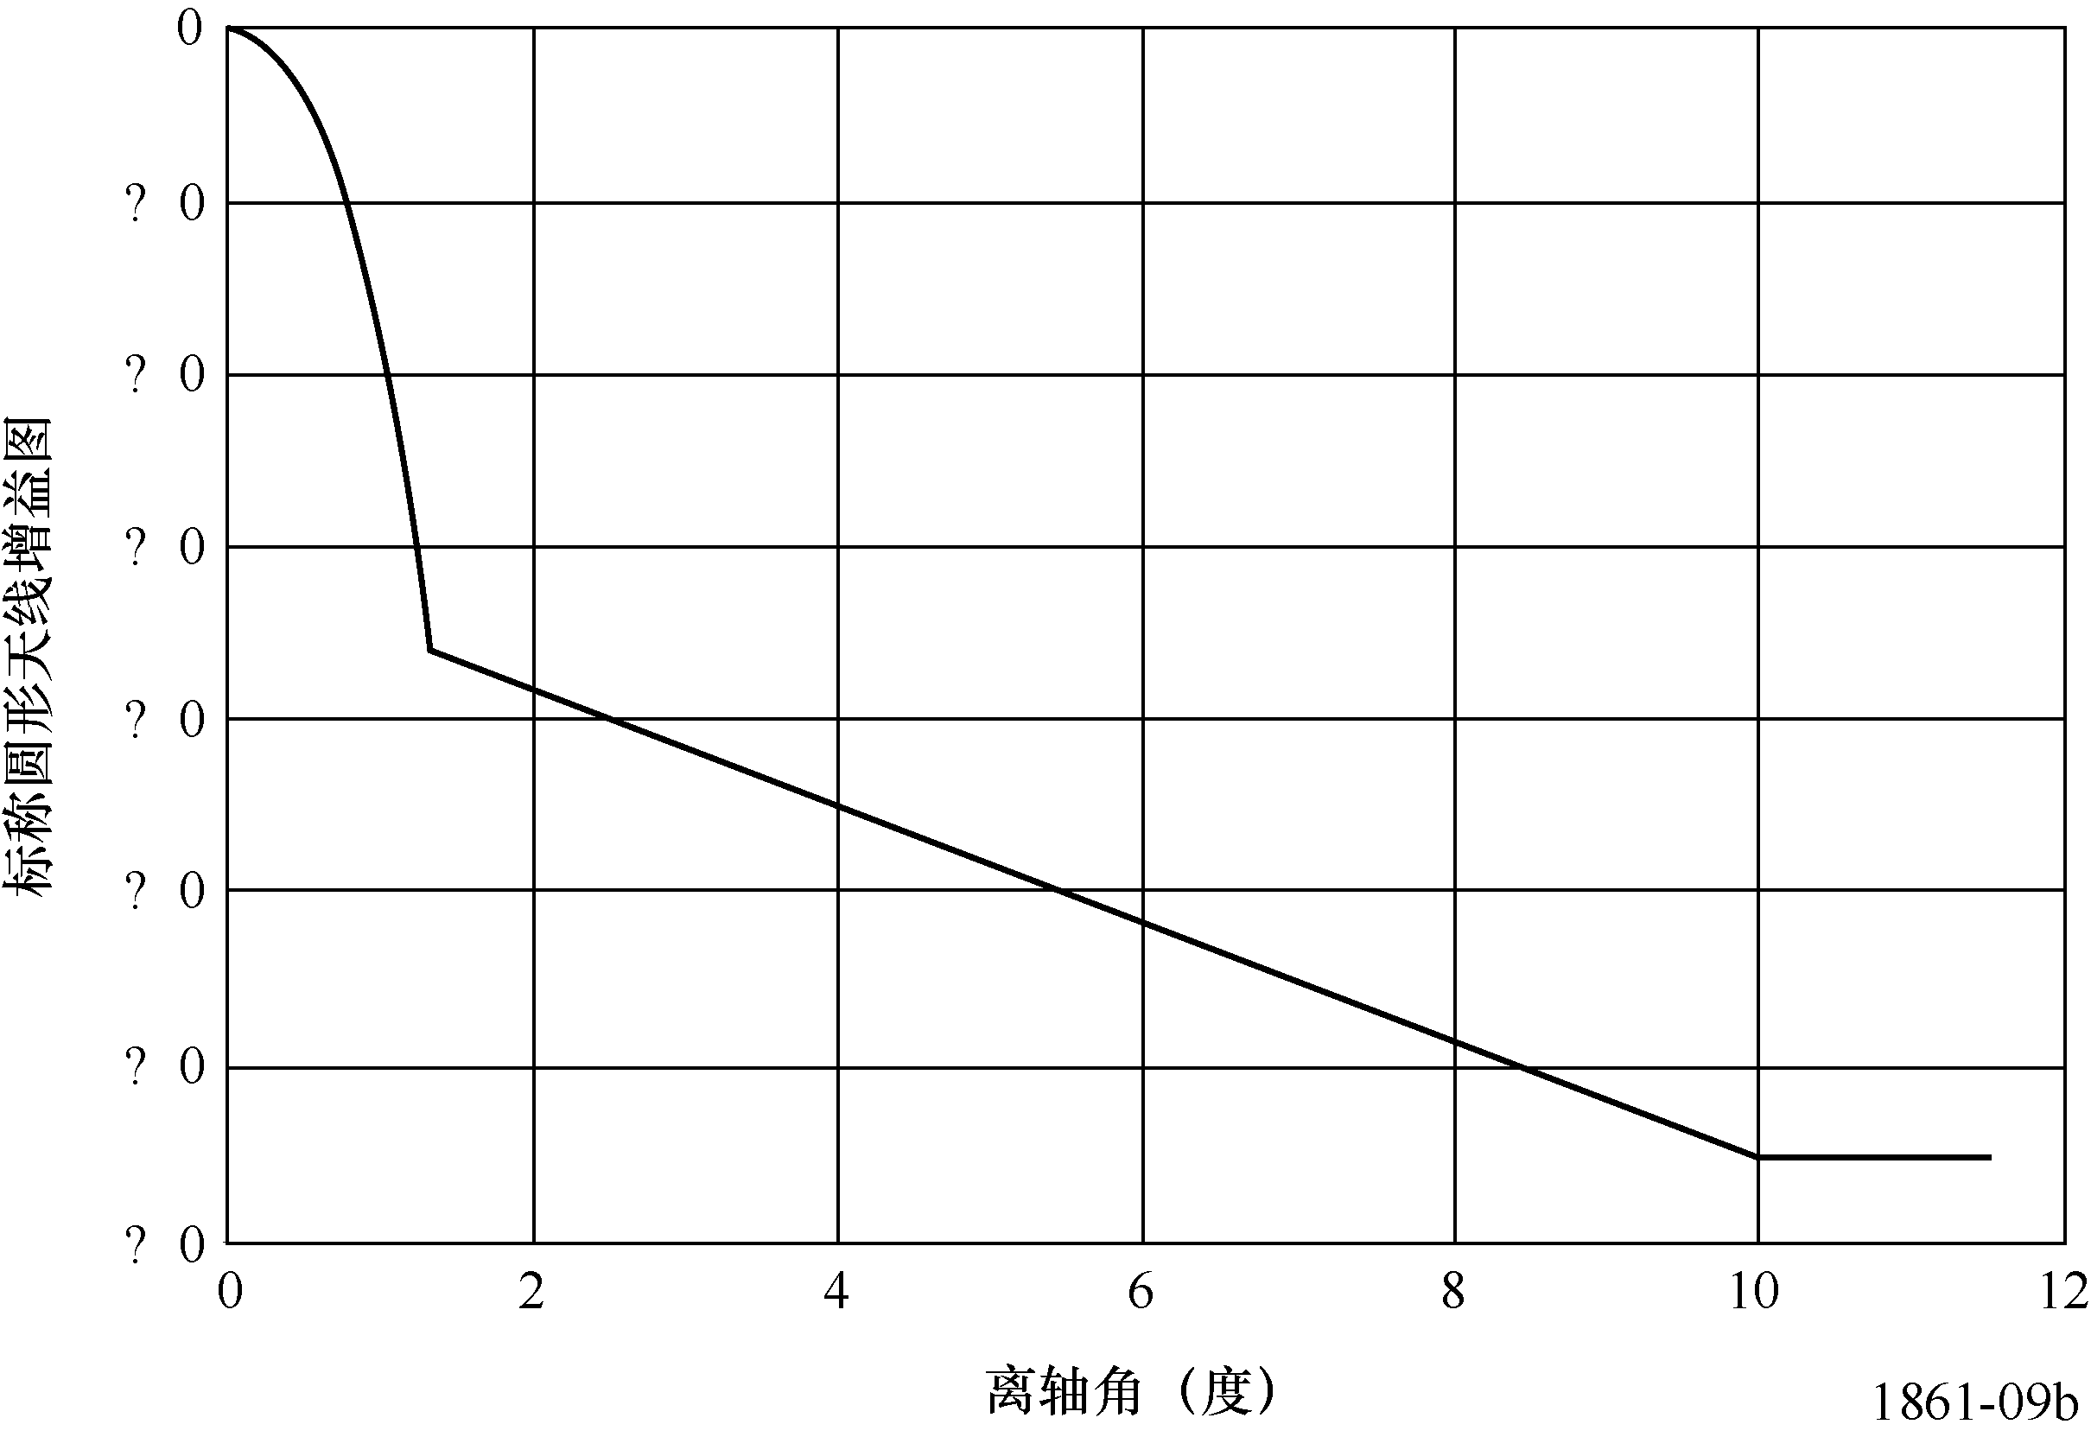

图9c

传感器F4天线图（23.8 GHz）

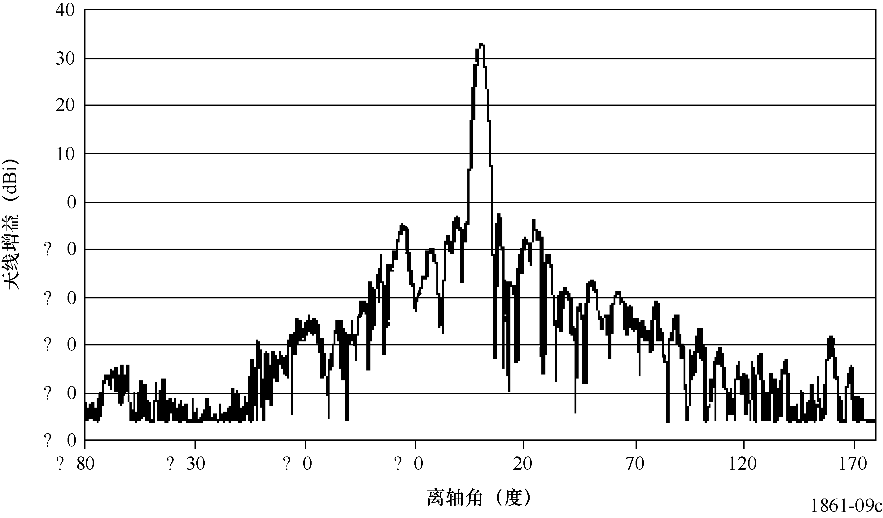

## 6.7 在31.3-31.8 GHz频带内工作的无源传感器的典型参数

23.8 GHz（全部水汽含量）、31.5 GHz（窗口信道）和90 GHz（液态水）频率周围进行的无源测量提供辅助数据，它在O2吸收光谱中执行的温度测量的检索过程中发挥主导作用。这些辅助测量必须具有辐射度和几何性能以及符合这些的温度测量的可用性标准。

本频带是用于接近-天底大气探测的一个频带，联合如23.8 GHz和50.3 GHz频带描述每个地球大气层特性。31.3-31.5 GHz频带联合31.5-31.8 GHz频带用于“分割窗口”。这将对两个子频带上的测量结果进行比较以检查数据质量。当预计提高传感器的灵敏度后质量良好时，就允许使用全频带。

表10总结了正在或将要工作在 31.3‑31.8 GHz频带的无源传感器的参数。

表10

31.3-31.8 GHz频带内的EESS（无源）传感器特性

|  | 传感器G1 | 传感器G2 | 传感器G3 |
| --- | --- | --- | --- |
| 传感器类型 | 天底扫描 | | 圆锥扫描 |
| **轨道参数** | | | |
| 高度 | 833 km 822 km* | 824 km | 835 km |
| 倾角 | 98.6° | 98.7° | 98.85° |
| 偏心率 | 0.001 | 0 | 0 |
| 重复周期 | 9天 29天* | 9天 |  |

表10（续）

|  | 传感器G1 | 传感器G2 | 传感器G3 |
| --- | --- | --- | --- |
| **传感器天线参数** | | | |
| 射束数 | 每8s扫描周期30地球场 | 2 | 1 |
| 最大射束增益 | 34.4 dBi | 30.4 dBi | 45 dBi |
| 反射器直径 | 0.30 m 0.274 m* | 0.203 m | 0.6 m |
| 极化 | V QV* | QV | H, V |
| –3 dB 射束宽度 | 3.3° | 5.2° | 1.1° |
| 远离天底指向角 | ±48.33°跨迹 | ±52.725°跨迹 | 55.4° |
| 射束动态 | 8 s扫描周期 | 8/3 s扫描周期跨迹；96地球场/每扫描周期 | 2.88 s扫描周期 |
| 地球上的入射角 | 0 57.5°* | 0 | 65° |
| –3 dB 射束尺寸 | 49.1 km | 75 km | 16 km |
| 瞬间视场 | 天底 FOV: 48.5 km 外FOV: 149.1 × 79.4 km 147 × 79 km* | 天底FOV: 74.8 km 外FOV:323.1.1 × 141.8 km | 30 km × 69 km |
| 主射束效率 | 95% | |  |
| 地带宽度 | 2 343 km 2 186 km* | 2 500 km | 2 000 km |
| 传感器天线图 | 见ITU‑R RS.1813建议书 | | |
| 冷空校准天线增益 | 34.4 dBi | 30.4 dBi | N/A |
| 冷空校准角（度，卫星轨道） | 90° −90° ± 3.9°* | 0 | N/A |
| 冷空校准角（度，天底方向） | 83.33° | 82.175° | N/A |
| **传感器接收器参数** | | | |
| 传感器积分时间 | 158 ms | 18 ms | N/A |
| 信道带宽 | 180 MHz中心位于31.4 GHz | | 0.5 GHz |
| **测量空间分辨率** | | | |
| 水平分辨率 | 44 km 48 km* | 75 km | 38 km |
| 垂直分辨率 | 44 km 48 km* | 75 km | 38 km |
| 注 1 – *指示特殊传感器执行不同的飞行任务，采用不同的轨道和传感器参数。 | | | |

## 6.8 在36-37 GHz频带内工作的无源传感器的典型参数

36-37 GHz频带对研究全球水循环、雨水率、雪、海冰等至关重要。表11总结了在36‑37 GHz频带内工作的无源传感器的参数。

表11

36-37 GHz频带内的EESS（无源）传感器特性

|  | 传感器H1 | 传感器H2 | 传感器H3 | 传感器H4 | 传感器H5 |
| --- | --- | --- | --- | --- | --- |
| 传感器类型 | 圆锥扫描 | | | | |
| **轨道参数** | | | | | |
| 高度 | 865.6 km | 705 km | 828 km | 835 km | 699.6 km |
| 倾角 | 20° | 98.2° | 98.7° | 98.85° | 98.186° |
| 偏心率 | 0 | 0.0015 | 0 | 0 | 0.002 |
| 重复周期 | 7天 | 16天 | 17天 |  | 16天 |
| **传感器天线参数** | | | | | |
| 射束数 |  |  | 2 | 1 | |
| 反射器直径 | 0.65 m | 1.6 m | 2.2 m | 0.6 m | 2.0 m |
| 最大射束增益 | 45 dBi | 53.1 dBi | 55 dBi | 46 dBi | 54.8 dBi |
| 极化 | H | H, V | | | |
| –3 dB 射束宽度 | 1.8° | 0.42° | 0.44° | 1° | 0.35° |
| 瞬间视场 | 62 km ×  38 km | 14 km × 8 km | 16 km × 12 km | 26 km × 60 km | 12 km ×  7 km |
| 主射束效率 | 96% | 93.9% | 95% |  | 93% |
| 远离天底指向角 | 44.5° | 47.5° | 46.8° | 55.4° | 47.5° |
| 射束动态 | 31.9 rpm | 40 rpm | 31.6 rpm | 2.88 s扫描周期 | 40 rpm |
| 地球上的入射角 | 52.3° | 55° | 55.7° | 65° | 55° |
| –3 dB 射束尺寸 | 38 km（跨迹） | 8.2 km（跨迹） | 12 km（跨迹） | 15 km | 6.8 km（跨迹） |
| 地带宽度 | 1 607 km | 1 450 km | 1 700 km | 2 000 km | 40 rpm |
| 传感器天线图 | 见ITU‑R RS.1813建议书 | 见图10 | 见ITU‑R RS.1813建议书 | | |
| 冷空校准天线增益 | N/A | 36.5 dBi | N/A | | 39.3 dBi |
| 冷空校准角（度，卫星轨道） | N/A | 115.5º | N/A |  | 115.5º |
| 冷空校准角（度，天底方向） | N/A | 97.0 | N/A |  | 97.0 |

表11（续）

|  | 传感器H1 | 传感器H2 | 传感器H3 | 传感器H4 | 传感器H5 |
| --- | --- | --- | --- | --- | --- |
| **传感器接收器参数** | | | | | |
| 传感器积分时间 | 1 ms | 2.5 ms | 1.2 ms | N/A | 2.5 ms |
| 信道带宽 | 1 GHz | 1 GHz，中心位于36.5 GHz | | | |
| **测量空间分辨率** | | | | | |
| 水平分辨率 | 40 km | 8.2 km | 12 km | 38 km | 6.8 km |
| 垂直分辨率 | N/A | 14 km | 6 km | 38 km | 12 km |

图10

36-37 GHz频带的传感器H2天线图包络

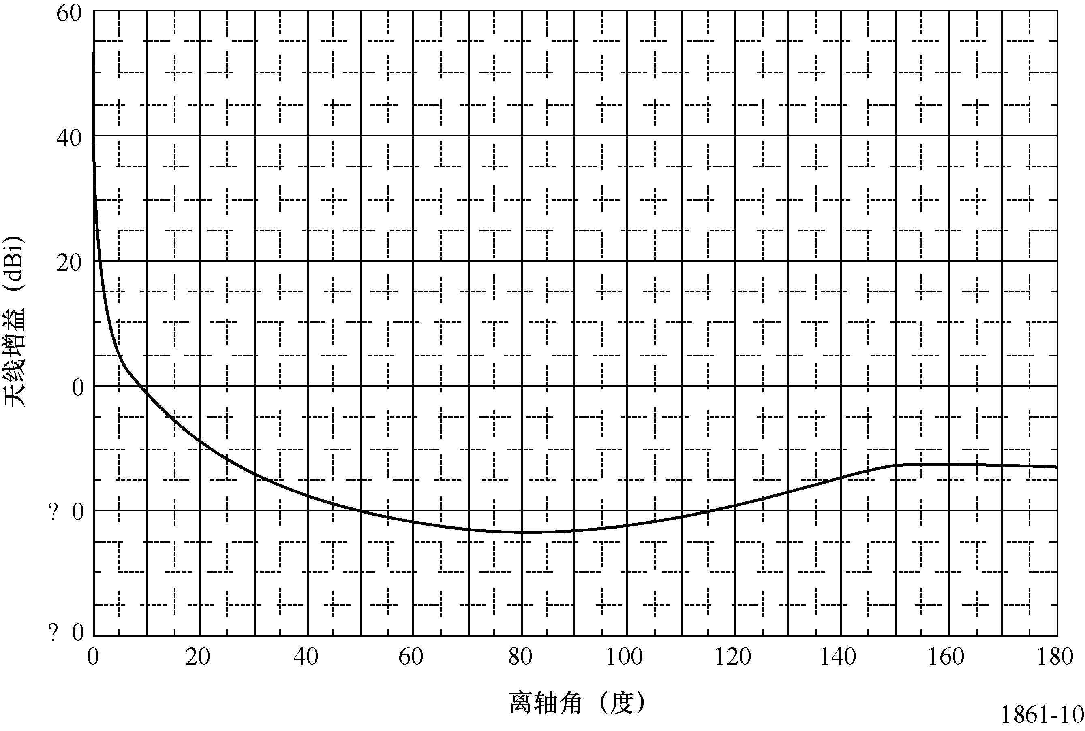

## 6.9 工作在50.2-50.4 GHz频带内的无源传感器的典型参数

此频带是50 GHz和60 GHz之间的几个频带之一，共同提供大气的三维温度分布。表12总结了正在或将要工作在50.2‑50.4 GHz频带的无源传感器的参数。

表12

50.2-50.4 GHz频带内的EESS（无源）传感器特性

|  | 传感器I1 | 传感器I2 | 传感器I3 | 传感器I4 |
| --- | --- | --- | --- | --- |
| 传感器类型 | 圆锥扫描 | 机械天底扫描 | 推扫式 | 机械天底扫描 |
| **轨道参数** | | | | |
| 高度 | 828 km | 833 km 822 km* | 850 km | 824 km |
| 倾角 | 98.7° | 98.6° 98.7°* | 98° | 98.7° |
| 偏心率 | 0 | 0 0.001* | 0 | 0 |
| 重复周期 | 17天 | 9天 29天* |  | 9天 |
| **传感器天线参数** | | | | |
| 射束数 | 1 | 每8 s扫描周期30地球场 | 90 | 2 |
| 反射器直径 | 2.2 m | 0.15 m | 0.5 m | 0.203 m |
| 最大射束增益 |  | 34.4 dBi | 45 dBi | 37.9 dBi |
| 极化 | V | V QV* | H, V | QH |
| −3 dB射束宽度 | 0.39° | 3.3° | 1.1° | 2.2° |
| 瞬间视场 | 16 km × 12 km | 天底FOV: 48.5 km 外FOV: 149.1 × 79.4 km 147 × 79 km* | 16 km × 2 282 km | 天底 FOV: 31.6 km 外 FOV: 136.7 × 60 km |
| 主射束效率 | 95% | |  | 95% |
| 远离天底指向角 | 46.8° | ±48.33°跨迹 |  | ±52.725°跨迹 |
| 射束动态 | 31.6 rpm | 8 s扫描周期 | 90分辨率单元/每地带 | 8/3 s扫描周期跨迹；96地球场/每扫描周期 |
| 地球上的入射角 | 55.7° | 57.5° |  |  |
| –3 dB射束尺寸 | 6 km | 48 km（在天底） | 16 km（在天底） | 2.2°32 km |
| 地带宽度 | 1 700 km | 2 343 km 2 186 km | 2 282 km | 2 500 km |
| 传感器天线图 | 见ITU‑R RS.1813建议书 | | | |
| 冷空校准天线增益 | N/A | 34.4 dBi | 35 dBi | 37.9 dBi |

表12（续）

|  |  |  |  |  |
| --- | --- | --- | --- | --- |
|  | 传感器I1 | 传感器I2 | 传感器I3 | 传感器I4 |
| **传感器天线参数（待续）** | | | | |
| 冷空校准角  （度，卫星轨道） | N/A | 90° −90° ± 3.9°* | 90° | 0 |
| 冷空校准角  （度，天底方向） | N/A | 83.33° | 83° | 82.175° |
| **传感器接收器参数** | | | | |
| 传感器积分时间 | 1.2 ms | 165 ms | N/A | 18 ms |
| 信道带宽 | 134 MHz，中心位于50.3 GHz | 180 MHz，中心位于50.3 GHz | N/A | 180 MHz，中心位于50.3 GHz |
| **测量空间分辨率** | | | | |
| 水平分辨率 | 6 km | 48 km | 16 km | 32 km |
| 垂直分辨率 | 6 km | 48 km | 16 km | 32 km |
| 注 1 – *指示特殊传感器执行不同的飞行任务，采用不同的轨道和传感器参数。 | | | | |

## 6.10 工作在52.6-54.25 GHz频带内的无源传感器的典型参数

本频带是用于接近天底大气探测的几个频带之一，联合23.8 GHz、31.5 GHz和50.3 GHz频带描述大气的每层的特性。

表13总结了正在或将要工作在52.6‑54.25 GHz频带的无源传感器的参数。

表13

52.6-54.25 GHz频带内的EESS（无源）传感器特性

|  | 传感器J1 | 传感器J2 | 传感器J3 | 传感器J4 |
| --- | --- | --- | --- | --- |
| 传感器类型 | 机械天底扫描 | 圆锥扫描 | 机械天底扫描 | 圆锥扫描 |
| **轨道参数** | | | | |
| 高度 | 833 km 822 km* | 828 km | 824 km | 835 km |
| 倾角 | 98.6° 98.7°* | 98.7° | | 98.85° |
| 偏心率 | 0 0.001* | 0 | | |
| 重复周期 | 9天 29天* | 17天 | 9天 | N/A |
| **传感器天线参数** | | | | |
| 射束数 | 每8 s扫描周期 30地球场 | 1 | 2 | 1 |
| 反射器直径 | 0.15 m | 2.2 m | 0.203 m | 0.6 m |

表13（续）

|  |  |  |  |  |
| --- | --- | --- | --- | --- |
|  | 传感器J1 | 传感器J2 | 传感器J3 | 传感器J4 |
| **传感器天线参数（待续）** | | | | |
| 最大射束增益 | 34.4 dBi | 54 dBi | 37.9 dBi | 39 dBi |
| 极化 | V, H QV, QH* | V | QH | V |
| –3 dB 射束宽度 | 3.3° | 0.39° | 2.2° | 2.2° |
| 瞬间视场 | 天底 FOV: 48.5 km 外 FOV: 149.1 × 79.4 km 147 × 79 km* | 16 km × 12 km | 天底 FOV: 31.6 km 外 FOV: 136.7 × 60 km | 外 FOV 18 × 43 km |
| 主射束效率 | 95% | 95% | 95% |  |
| 远离天底指向角 | ±48.33°跨迹 | 46.8° | ±52.725°跨迹 | 55.4° |
| 射束动态 | 8 s扫描周期 | 31.6 rpm | 8/3 s扫描周期跨迹；96 地球场/每扫描周期 | 2.88 s扫描周期 |
| 地球上的入射角 | 0 57.5°* | 55.7° |  | 65° |
| –3 dB 射束尺寸 | 48 km | 6 km | 32 km | 32 km |
| 地带宽度 | 2 343 km 2 186 km* | 1 700 km | 2 500 km | 2 000 km |
| 传感器天线图 | 见ITU‑R RS.1813建议书 | | | |
| 冷空校准天线增益 | 34.4 dBi | N/A | 37.9 dBi | N/A |
| 冷空校准角（度，卫星轨道） | 90° −90° ± 3.9°* | N/A | 0 | N/A |
| 冷空校准角（度，天底方向） | 83.33° | N/A | 82.175° | N/A |
| **传感器接收器参数** | | | | |
| 传感器积分时间 | 165 ms | 1.2 ms | 18 ms | N/A |
| 信道带宽 | 400 MHz，中心位于52.8 GHz 170 MHz，中心位于53.596 GHz | 960 MHz，中心位于53.57 GHz | 400 MHz，中心位于52.8 GHz 170 MHz，中心位于53.596 GHz | 400 MHz，中心位于52.8 GHz， 53.3 GHz， 53.8 GHz |
| **测量空间分辨率** | | | | |
| 水平分辨率 | 47 km 48 km* | 6 km | 32 km | 32 km |
| 垂直分辨率 | 47 km 48 km* | 6 km | 32 km | 32 km |
| 注 1 – *指示特殊传感器执行不同的飞行任务，采用不同的轨道和传感器参数。 | | | | |

## 6.11 工作于54.25和59.3 GHz之间频带内的无源传感器的典型参数

54.25-59.3 GHz频带主要针对大气温度分布（O2吸收线）。表14总结了正在或将要工作于54.25和59.3 GHz之间的无源传感器的参数。许多较小的不同带宽和极化的频带覆盖从54.25到60.3 GHz频率范围（见表15和16）。

表14

工作在54.25和59.3 GHz之间的EESS（无源）传感器特性

|  | 传感器K1 | 传感器K2 | 传感器K3 | 传感器K4 |
| --- | --- | --- | --- | --- |
| 传感器类型 | 圆锥扫描 | 机械天底扫描 | 机械天底扫描 | 圆锥扫描 |
| **轨道参数** | | | | |
| 高度 | 828 km | 824 km | 833 km 822 km* | 835 km |
| 倾角 | 98.7° | | 98.6° 98.7°* | 98.85° |
| 偏心率 | 0 | | 0 0.001* | 0 |
| 重复周期 | 17天 | 9天 | 9天 29天* |  |
| **传感器天线参数** | | | | |
| 射束数 | 2 | | 每8 s扫描周期30地球场 | 1 |
| 反射器直径 | 2.2 m | 0.203 m | 0.15 m | 0.6 m |
| 最大射束增益 | 60 dBi | 37.9 dBi | 34.4 dBi | 51 dBi |
| 极化 | 见表15 | 见表16 | 见表17 | 见表18 |
| –3 dB 射束宽度 | 0.39° | 2.2° | 3.3° | 0.6° |
| 瞬间视场 | 16 km × 12 km | 天底 FOV: 31.6 km 外 FOV: 136.7 × 60 km | 天底 FOV: 48.5 km（3.3°） 外 FOV: 149.1 ×  79.4 km 147 × 79 km* | 外 FOV 18 × 43 km |
| 主射束效率 | 95% | | |  |
| 远离天底指向角 | 46.8° | ±52.73° 跨迹 | ±48.33°跨迹 | 55.4° |
| 射束动态 | 31.6 rpm | 8/3 s扫描周期跨迹；96地球场/每扫描周期 | 8 s扫描周期 | 2.88 s扫描周期 |
| 地球上的入射角 | 55.7° |  | 0 57.5°* | 65° |

表14（续）

|  |  |  |  |  |
| --- | --- | --- | --- | --- |
|  | 传感器K1 | 传感器K2 | 传感器K3 | 传感器K4 |
| **传感器天线参数（待续）** | | | | |
| −3 dB 射束尺寸 | 3 km | 31.6 km | 48.5 km 48 km* | 18 km × 43 km |
| 地带宽度 | 1 700 km | 2 500 km | 2 343 km | 2 000 km |
| 传感器天线图 | 见ITU‑R RS.1813建议书 | | | |
| 冷空校准天线增益 | N/A | 37.9 dBi | 34.4 dBi | N/A |
| 冷空校准角（度，卫星轨道） | N/A | 0 | 90° −90° ± 3.9°* | N/A |
| 冷空校准角（度，天底方向） | N/A | 82.175° | 83.33° | N/A |
| **传感器接收器参数** | | | | |
| 传感器积分时间 | 1.2 ms | 18 ms | 165 ms | N/A |
| 信道带宽 | 见表15 | 见表16 | 见表17 | 见表18 |
| **测量空间分辨率** | | | | |
| 水平分辨率 | 3 km | 32 km | 48 km | 18 km |
| 垂直分辨率 | 3 km | 32 km | 48 km | 18 km |
| 注 1 – *指示特殊传感器执行不同的飞行任务，采用不同的轨道和传感器参数。 | | | | |

表15

54.25和60.5 GHz信道的传感器K1无源传感器特性

|  |  |  |
| --- | --- | --- |
| 中心频率  （GHz） | 信道带宽  （MHz） | 极化 |
| 54.380 | 440 | V |
| 54.905 | 350 | V |
| 55.490 | 340 | V |
| 56.660 | 300 | V |
| 59.380 | 280 | V |
| 59.940 | 440 | V |
| 60.3712 | 57.6 | L |
| 60.4080 | 16 | L |
| 60.4202 | 8.4 | L |
| 60.5088 | 44.8 | L |
| 60.434776 | 25 | L |

表16

54.25和59.3 GHz之间信道的传感器K2无源传感器特性

|  |  |  |
| --- | --- | --- |
| 中心频率  （GHz） | 信道带宽  （MHz） | 极化 |
| 54.4 | 400 | QH |
| 54.94 | 400 | QH |
| 55.5 | 330 | QH |
| 57.290344 | 330 | QH |
| 57.073344, 57.507344 | 78 | QH |
| 57.660544, 57.564544, 57.016144, 56.920144 | 36 | QH |
| 57.634544, 57.590544, 56.990144, 56.946144 | 16 | QH |
| 57.622544, 57.602544, 56.978144, 56.958144 | 8 | QH |
| 57.617044, 57.608044, 56.972644, 56.963644 | 3 | QH |

表17

54.25和59.3 GHz之间信道的传感器K3无源传感器特性

|  |  |  |
| --- | --- | --- |
| 中心频率 （GHz） | 信道带宽  （MHz） | 极化 |
| 54.4 | 400 | H、QH* |
| 54.94 | 400 | V、QV* |
| 55.5 | 330 | H、QH* |
| 57.290344 | 330 | H、QH* |
| 57.073344, 57.507344 | 78 | H、QH* |
| 57.660544, 57.564544,  57.016144, 56.920144 | 36 | H、QH* |
| 57.634544, 57.590544,  56.990144, 56.946144 | 16 | H、QH* |
| 57.622544, 57.602544,  56.978144, 56.958144 | 8 | H、QH* |
| 57.617044, 57.608044,  56.972644, 56.963644 | 3 | H、QH* |
| 注 1 – *指示特殊传感器执行不同的飞行任务，具有不同的参数。 | | |

表18

54.25和60.5 GHz之间信道的传感器K4无源传感器特性

|  |  |  |  |
| --- | --- | --- | --- |
| 中心频率  （GHz） | 信道带宽  （MHz） | 极化 | 峰值灵敏度的高度（km） |
| 54.64 | 400 MHz | V | 10 |
| 55.63 | 400 MHz | V | 14 |
| 57.290344 ± 0.322 ± 0.1 | 50 MHz | V | 20 |
| 57.290344 ± 0.322 ± 0.05 | 20 MHz | V | 25 |
| 57.290344 ± 0.322 ± 0.025 | 10 MHz | V | 29 |
| 57.290344 ± 0.322 ± 0.001 | 5 MHz | V | 35 |
| 57.290344 ± 0.322 ± 0.005 | 3 MHz | V | 42 |

## 6.12 工作在86和92 GHz之间频带的无源传感器的典型参数

86-92 GHz无源传感器频带对于云层、石油泄漏、冰、雪和雨的测量是必不可少的。它也可以用来作为一个近118 GHz温度探测的参考窗口。表19总结了正在或将要工作于86和92 GHz之间的无源传感器的参数。

表19

工作在86和92 GHz之间的EESS（无源）传感器特性

|  | 传感器L1 | 传感器L2 | 传感器L3 | 传感器L4 | 传感器L5 | 传感器L6 | 传感器L7 | 传感器L8 |
| --- | --- | --- | --- | --- | --- | --- | --- | --- |
| 传感器类型 | 圆锥扫描 | | | 机械天底扫描 | | | 圆锥扫描 | |
| **轨道参数** | | | | | | | | |
| 高度 | 867 km | 705 km | 833 km | 833 km 822 km* | | 824 km | 835 km | 700 km |
| 倾角 | 20° | 98.2° | 98.7° | 98.6° 98.7°* | | 98.7° | 98.85° | 98.2° |
| 偏心率 | 0 | 0.0015 | 0 | 0 0.001* | | 0 | | 0.002 |
| 重复周期 | 7天 | 16天 | 17天 | 9天 29天* | | 9天 | N/A | 16天 |
| **传感器天线参数** | | | | | | | | |
| 射束数 | 1 | 2 | 1 | 每8 s扫描周期30地球场 | 每8 s扫描周期30地球场  1射束（在90地球场/每扫描周期中可转向）* | 2 | | |
| 反射器直径 | 0.65 m | 1.6 m | 2.2 m | 0.15 m | 0.3 m 0.22 m* | 0.203 m | 0.6 m | 2 m |
| 最大射束增益 | 50 dBi | 60.5 dBi | 56 dBi | 34.4 dBi | 47 dBi 44.8 dBi* | 37.9 dBi | 54 dBi | 62.4 dBi |
| 极化 | H, V | | | H QV* | | QV | H, V | |
| –3 dB射束宽度 | 0.43° | 0.18° | 0.39° | 3.3° | 1.1° | 2.2° | 0.4° | 0.15° |
| 瞬间视场 | 10 km × 17 km | A: 6.2 km×3.6 km B: 5.9 km×3.5 km | 16 km × 12 km | 天底FOV: 48.5 km  外 FOV: 149.1 × 79.4 km 147 × 79 km* | 天底 FOV: 16 km（1.1°） 外 FOV: 53 × 27 km* | 天底FOV: 31.6 km × 31.6 km  外 FOV: 136.7 × 60 km | 12 km × 28 km | A: 5.1 km × 2.9 km B: 5.0 km × 2.9 km |
| 主射束效率 | 96.2% | 96% | 95% | | | | N/A | 91% |

表19（续）

|  |  |  |  |  |  |  |  |  |
| --- | --- | --- | --- | --- | --- | --- | --- | --- |
|  | 传感器L1 | 传感器L2 | 传感器L3 | 传感器L4 | 传感器L5 | 传感器L6 | 传感器L7 | 传感器L8 |
| **传感器天线参数（待续）** | | | | | | | | |
| 远离天底指向角 | 44.5° | 47.5° | 46.98° | ±48.33° 跨迹 | ±48.95° 49.4°* | ±52.725° 跨迹 | N/A | 47.5° |
| 射束动态 | 20 rpm | 40 rpm | 31.6 rpm | 8 s扫描周期 | 8/3 s扫描周期 | 8/3 s扫描周期跨迹；96地球场/每扫描周期 | 2.88 s扫描周期 | 40 rpm |
| 地球上的入射角 | 53.5° | A :55.0° B :54.5° | 55.77° | 30 位置 57.5°* | 不同的角从 0°  59°* |  | 35° | 55° |
| 地带宽度 | 1 700 km | 1 450 km | 1 700 km | 2 343 km 2 186 km* | 2 343 km 2 193 km* | 2 500 km | 2 000 km | 1 450 km |
| 冷空校准天线增益 | N/A | 40.4 dBi | N/A | 34.4 dBi | 34.4 dBi 44.8 dBi* | 37.9 dBi | N/A | 43.4 dBi |
| 冷空校准角（度，卫星轨道） | N/A | 115.5º | N/A | 90° −90° ± 3.9°* | 扫描结束（在48.95°） −90° ± 3.9°* | 0 | N/A | 115.5º |
| 冷空校准角（度，天底方向） | N/A | 97.0º | N/A | 83.33° | 83.33°  73.6（66°到81°）* | 82.175° | N/A | 97.0º |
| **传感器接收器参数** | | | | | | | | |
| 传感器积分时间 | 2 ms | 1.2 ms | | 180 ms 165 ms* | 185 ms 18 ms* | 18 ms | N/A | 1.2 ms |
| 信道带宽 | 2 700 MHz，中心位于89 GHz | 3 000 MHz，中心位于89 GHz | 6 000 MHz，中心位于89 GHz | | 中心位于89 GHz± 500 MHz，每个带宽为1 000 MHz 2 800 MHz，中心位于89 GHz* | 2 000 MHz，中心位于87-91.9 GHz | 2 GHz | 3 000 MHz，中心位于89 GHz |
| **测量空间分辨率** | | | | | | | | |
| 水平分辨率 | 10 km | 3.5 km | 6 km | 40.5 km 48 km* | 40.5 km 16 km* | 32 km | 19 km | 2.9 km |
| 垂直分辨率 | N/A | 6.1 km | 6 km | 48 km | 16 km | 32 km | 6 km | 5.1 km |
| 注 1 – *指示特殊传感器执行不同的飞行任务，采用不同的轨道和传感器参数。 | | | | | | | | |

## 6.13 工作在114.25和122.25 GHz之间频带的无源传感器的典型参数

频带114.25-122.25 GHz主要针对大气温度分布（O2吸收线）。表20总结了正在或将要工作在114.25和122.25 GHz之间的无源传感器的参数。

表20

工作在114.25和122.25 GHz之间的EESS（无源）传感器特性

|  | 传感器M1 |
| --- | --- |
| 传感器类型 | 边缘声探测器 |
| **轨道参数** | |
| 高度 | 705 km |
| 倾角 | 98.2° |
| 偏心率 | 0.0015 |
| 重复周期 | 16天 |
| **传感器天线参数** | |
| 射束数 | 2 |
| 反射器直径 | 1.6 m × 0.8 m |
| 最大射束增益 | 60 dBi |
| 极化 | 2 直角 |
| –3 dB射束宽度 | 0.19° × 0.245° |
| 瞬间视场 | 6.5 km × 13 km |
| 主射束效率 | N/A |
| 远离天底指向角 | 边缘 |
| 射束动态 | N/A |
| 地球上的入射角 | N/A |
| –3 dB 射束尺寸 | 3 km |
| 地带宽度 | N/A |
| 传感器天线图 | N/A |
| 冷空校准天线增益 | N/A |
| 冷空校准角（度，卫星轨道） | N/A |
| 冷空校准角（度，天底方向） | N/A |
| **传感器接收器参数** | |
| 传感器积分时间 | 0.166 s |
| 信道带宽 | N/A |
| **测量空间分辨率** | |
| 水平分辨率 | 13 km |
| 垂直分辨率 | 6.5 km |

## 6.14 工作在148.5和151.5 GHz频带之间的无源传感器的典型参数

148.5-151.5 GHz无源传感器频带对于测量N2O、地球的表面温度和云参数是必不可少的。它也可以用来作为温度探测的参考窗口。表21总结了正在或将要工作于148.5和151.5 GHz之间的无源传感器的参数。

表21

工作在148.5和151.5 GHz之间的EESS（无源）传感器特性

|  | 传感器N1 |
| --- | --- |
| 传感器类型 | 跨迹天底扫描 |
| **轨道参数** | |
| 高度 | 705 km |
| 倾角 | 98.2° |
| 偏心率 | 0.0015 |
| 重复周期 | 16天 |
| **传感器天线参数** | |
| 射束数 | 1 |
| 反射器直径 | 0.219 m |
| 最大射束增益 | 45 dB |
| 极化 | 线性 |
| –3 dB 射束宽度 | 1.1° |
| 主射束效率 | > 95% |
| 远离天底指向角 | ±48.95° |
| 射束动态 | 扫描周期 8/3 s |
| 地球上的入射角 | 56.9° |
| –3 dB射束尺寸 | 13.5 km |
| 地带宽度 | 1 650 km |
| 传感器天线图 | 见图11 |
| 冷空校准天线增益 | 45 dB |
| 冷空校准角（度，卫星轨道） | 90° |
| 冷空校准角（度，天底方向） | 65-81° |
| **传感器接收器参数** | |
| 传感器积分时间 | 18 ms |
| 信道带宽 | 4 000 MHz @ 150 GHz |
| **测量空间分辨率** | |
| 水平分辨率 | 13.5 km |
| 垂直分辨率 | 13.5 km |

图11

148.5和151.5 GHz频带的传感器N1天线图

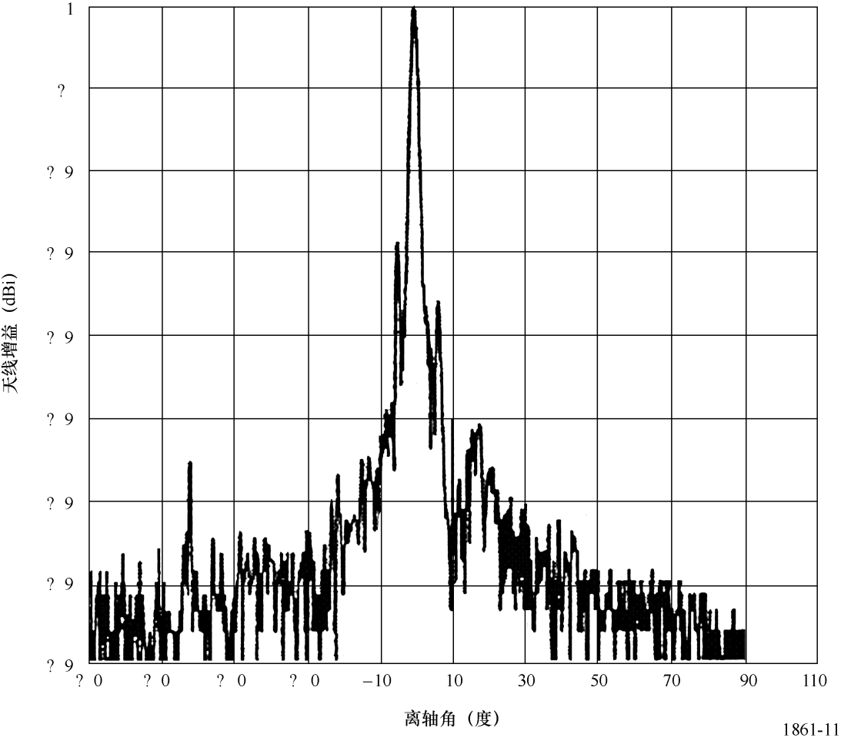

## 6.15 工作在155.5‑158.5 GHz之间频带的无源传感器的典型参数

频带155.5-158.5 GHz主要用于测量地球和云参数。表22总结了正在或将要工作在155.5‑158.5 GHz之间的无源传感器的参数。

表22

工作在155.5‑158.5 GHz之间的EESS（无源）传感器特性

|  | 传感器O1 | 传感器O2 |
| --- | --- | --- |
| 传感器类型 | 圆锥扫描 | 跨迹天底扫描 |
| **轨道参数** | | |
| 高度 | 865 km | 822 km |
| 倾角 | 20° | 98.7° |
| 偏心率 | 0 | 0.001 |
| 重复周期 | 7天 | 29天 |
| **传感器天线参数** | | |
| 射束数 |  | 1 |
| 反射器直径 | 0.65 m | 0.22 m |
| 最大射束增益 | 60 dBi | 44.8 dBi |
| 极化 | H, V | QV |
| –3 dB 射束宽度 |  | 1.1° |
| 瞬间视场 |  | 天底FOV: 16 km 外FOV: 53 × 27 km |
| 主射束效率 | 96% | 95% |
| 远离天底指向角 | 44.5° | 49.45° |
| 射束动态 | 20 rpm | 扫描周期of 8/3s |
| 地球上的入射角 | 52.3° | 59° |
| –3 dB 射束尺寸 | 3 km | 16 km |
| 地带宽度 |  | 2 193 km |
| 传感器天线图 |  |  |
| 冷空校准天线增益 | N/A | 44.8 dBi |
| 冷空校准角（度，卫星轨道） | N/A | −90° ± 3.9° |
| 冷空校准角（度，天底方向） | N/A | 73.6  （66° to 81°） |
| **传感器接收器参数** | | |
| 传感器积分时间 | N/A | 18 ms |
| 信道带宽 | 2 GHz | < 2.8 GHz |
| **测量空间分辨率** | | |
| 水平分辨率 | 6 km | 16 km |
| 垂直分辨率 | 6 km | 16 km |

## 6.16 工作在164和167 GHz之间频带的无源传感器的典型参数

频带164-167 GHz主要用于测量N2O、云水和冰、雨、CO和ClO。表23总结了正在或将要工作于164和167 GHz之间的无源传感器的参数。

表23

工作于164和167 GHz之间的EESS（无源）传感器特性

|  | 传感器P1 | 传感器P2 |
| --- | --- | --- |
| 传感器类型 | 圆锥扫描 | 机械天底扫描 |
| **轨道参数** | | |
| 高度 | 828 km | 824 km |
| 倾角 | 98.7° | |
| 偏心率 | 0 | |
| 重复周期 | 17天 | 9天 |
| **传感器天线参数** | | |
| 射束数 | 2 | |
| 反射器直径 | 0.48 × 0.71 m | 0.127 m |
| 最大射束增益 | 54 dBi | 43.9 dBi |
| 极化 | V | QH |
| –3 dB 射束宽度 | 0.39° | 1.1° |
| 瞬间视场 | 16 km × 12 km | 天底FOV: 15.8 km 外FOV: 68.4 × 30 km |
| 主射束效率 | 95% | |
| 远离天底指向角 | 46.8° | ±52.725° 跨迹 |
| 射束动态 | 31.6 rpm | 8/3 s扫描周期跨迹； 96地球场/每扫描周期 |
| 地球上的入射角 | 55.5° | 0° |
| –3 dB 射束尺寸 | 6 km | 1.1°16 km |
| 地带宽度 | 1 700 km | 2 500 km |
| 传感器天线图 |  |  |
| 冷空校准天线增益 | N/A | 43.9 dBi |
| 冷空校准角（度，卫星轨道） | N/A | 0 |
| 冷空校准角（度，天底方向） | N/A | 82.175° |
| **传感器接收器参数** | | |
| 传感器积分时间 | 1.2 ms | 18 ms |
| 信道带宽 | 1 425 MHz，中心位于166 ± 0.7875 GHz | 3 000 MHz，中心位于164-167 GHz |
| **测量空间分辨率** | | |
| 水平分辨率 | 12 km | 32 km |
| 垂直分辨率 | 12 km | 32 km |

## 6.17 工作在174.8和191.8 GHz之间频带的无源传感器的典型参数

174.8-191.8 GHz无源传感器频带对于N2O和O3测量以及水蒸气分布是必不可少的。表24总结了正在或将要工作于174.8和191.8 GHz之间的无源传感器的参数。

表24

工作在174.8和191.8 GHz之间的EESS（无源）传感器特性

|  | 传感器Q1 | 传感器Q2 | 传感器Q3 | 传感器Q4 | 传感器Q5 | 传感器Q6 | 传感器Q7 |
| --- | --- | --- | --- | --- | --- | --- | --- |
| 传感器类型 | 圆锥扫描 | 跨迹扫描 | 边缘声探测器 | 机械天底扫描 | 圆锥扫描 | 天底扫描 | |
| **轨道参数** | | | | | | | |
| 高度 | 828 km | 705 km | | 824 km | 835 km | 867 km | 822 km |
| 倾角 | 98.7° | 98.2° | | 98.7° | 98.85° | 20° | 98.7° |
| 偏心率 | 0 | | | | | | 0.001 |
| 重复周期 | 17天 | 16天 | | 9天 | N/A | 7天 | 29天 |
| **传感器天线参数** | | | | | | | |
| 射束数 | 2 | 1 | 2 | 96 地球场/每扫描 周期 | 6 | | 1（在90地球场内可转向/每 扫描周期） |
| 反射器直径 | 0.48 × 0.71 m | 0.219 m | 1.6 × 0.8 m | 0.127 m | 0.6 m | 0.2 m | 0.22 m |
| 最大射束增益 | 54 dBi | 45 dBi | 60 dBi | 43.9 dBi | 60 dBi | 49 dBi | 44.8 dBi |
| 极化 | V | 线性 | V | QH | V | H | QV |
| −3 dB射束宽度 | 0.39° | 1.1° | 0.19° × 0.245° | 1.1° | 0.2° | 0.66° | 1.1° |
| 瞬间视场 | 16 km × 12 km | 14 km | 4.5 km × 9 km | 天底FOV: 15.8 km 外FOV: 68.4 × 30 km | 外 FOV:  8 × 19 km | 在天底10 km × 10 km 在地带限制14 km × 22 km | 天底 FOV: 16 km 外 FOV: 53 × 27 km |
| 主射束效率 | 95% | | N/A | 95% | N/A | 97% | 95% |
| 远离天底指向角 | 46.8° | ±48.95° | N/A | ±52.725° 跨迹 | 55.4° | 42° | 49.4° |

表24（续）

|  |  |  |  |  |  |  |  |
| --- | --- | --- | --- | --- | --- | --- | --- |
|  | 传感器Q1 | 传感器Q2 | 传感器Q3 | 传感器Q4 | 传感器Q5 | 传感器Q6 | 传感器Q7 |
| **传感器天线参数（待续）** | | | | | | | |
| 射束动态 | 31.6 rpm | 8/3 s扫描周期 | 连续扫描  在切线高度  从表面到92 km  在24.7 s 240扫描/轨道 | 8/3 s扫描周期  跨迹 | 2.88 s扫描 周期 | 每1.639 s 1 次 旋转 | 8/3 s扫描周期跨迹 |
| 地球上的入射角 | 55.5 | 56.9° | N/A | | 65° | 55° | 59° |
| –3 dB射束尺寸 | 3 km | 13.5 km | 3 km | 16 km | 8 km × 19 km | 10 km × 10 km | 16 km |
| 地带宽度 | 1 700 km | 1 650 km | N/A | 2 500 km | 2 000 km | 1 700 km | 2 193 km |
| 传感器天线图 |  | 见图12 |  |  |  |  |  |
| 冷空校准天线增益 | N/A | 45 dB | N/A | 43.9 dBi | N/A | | 44.8 dBi |
| 冷空校准角（度， 卫星轨道） | N/A | 90° | N/A | 0 | N/A | | −90° ± 3.9° |
| 冷空校准角（度，天底方向） | N/A | 65° 到 81° | N/A | 82.175° | N/A | | 73.6 （66°到81°） |

表24（续）

|  |  |  |  |  |  |  |  |
| --- | --- | --- | --- | --- | --- | --- | --- |
|  | 传感器Q1 | 传感器Q2 | 传感器Q3 | 传感器Q4 | 传感器Q5 | 传感器Q6 | 传感器Q7 |
| **传感器接收器参数** | | | | | | | |
| 传感器积分时间 | 1.2 ms | 18 ms | 0.166 s | 18 ms | N/A | 7.34 ms | 18 ms |
| 信道带宽 | 1 275 MHz， 中心位于183.31±0.7875 GHz，3 500 MHz， 中心位于183.31 ± 3.1 GHz， 4 500 MHz，中心位于183.31 ± 7.7 GHz | 1 000 MHz， 中心位于183.31±1.00 GHz， 2 000 MHz， 中心位于183.31±3.00 GHz, 4 000 MHz， 中心位于183.31 ± 7.00 GHz | N/A | 见表25 | 1.5 GHz，中心位于183.31 ± 7 GHz, 1.0 GHz，中心位于183.31 ± 3 GHz, 0.5 GHz，中心位于183.31 ± 1 GHz | 6信道从 200 MHz到2 GHz，中心位于183.31 GHz | 0.5 GHz，中心位于183.311 ± 1 GHz, 1.0 GHz，中心位于183.311 ± 3 GHz, 1.1 GHz，中心位于190.311 ± 1 GHz |
| **测量空间分辨率** | | | | | | | |
| 水平分辨率 | 6 km | 13.5 km | 9 km | 16 km | 8 km | 10 km  跨迹 | 16 km |
| 垂直分辨率 | 6 km | 13.5 km | 4.5 km | 16 km | 8 km | 10 km | 16 km |

图12

174.8和191.8 GHz频带的传感器Q2天线图

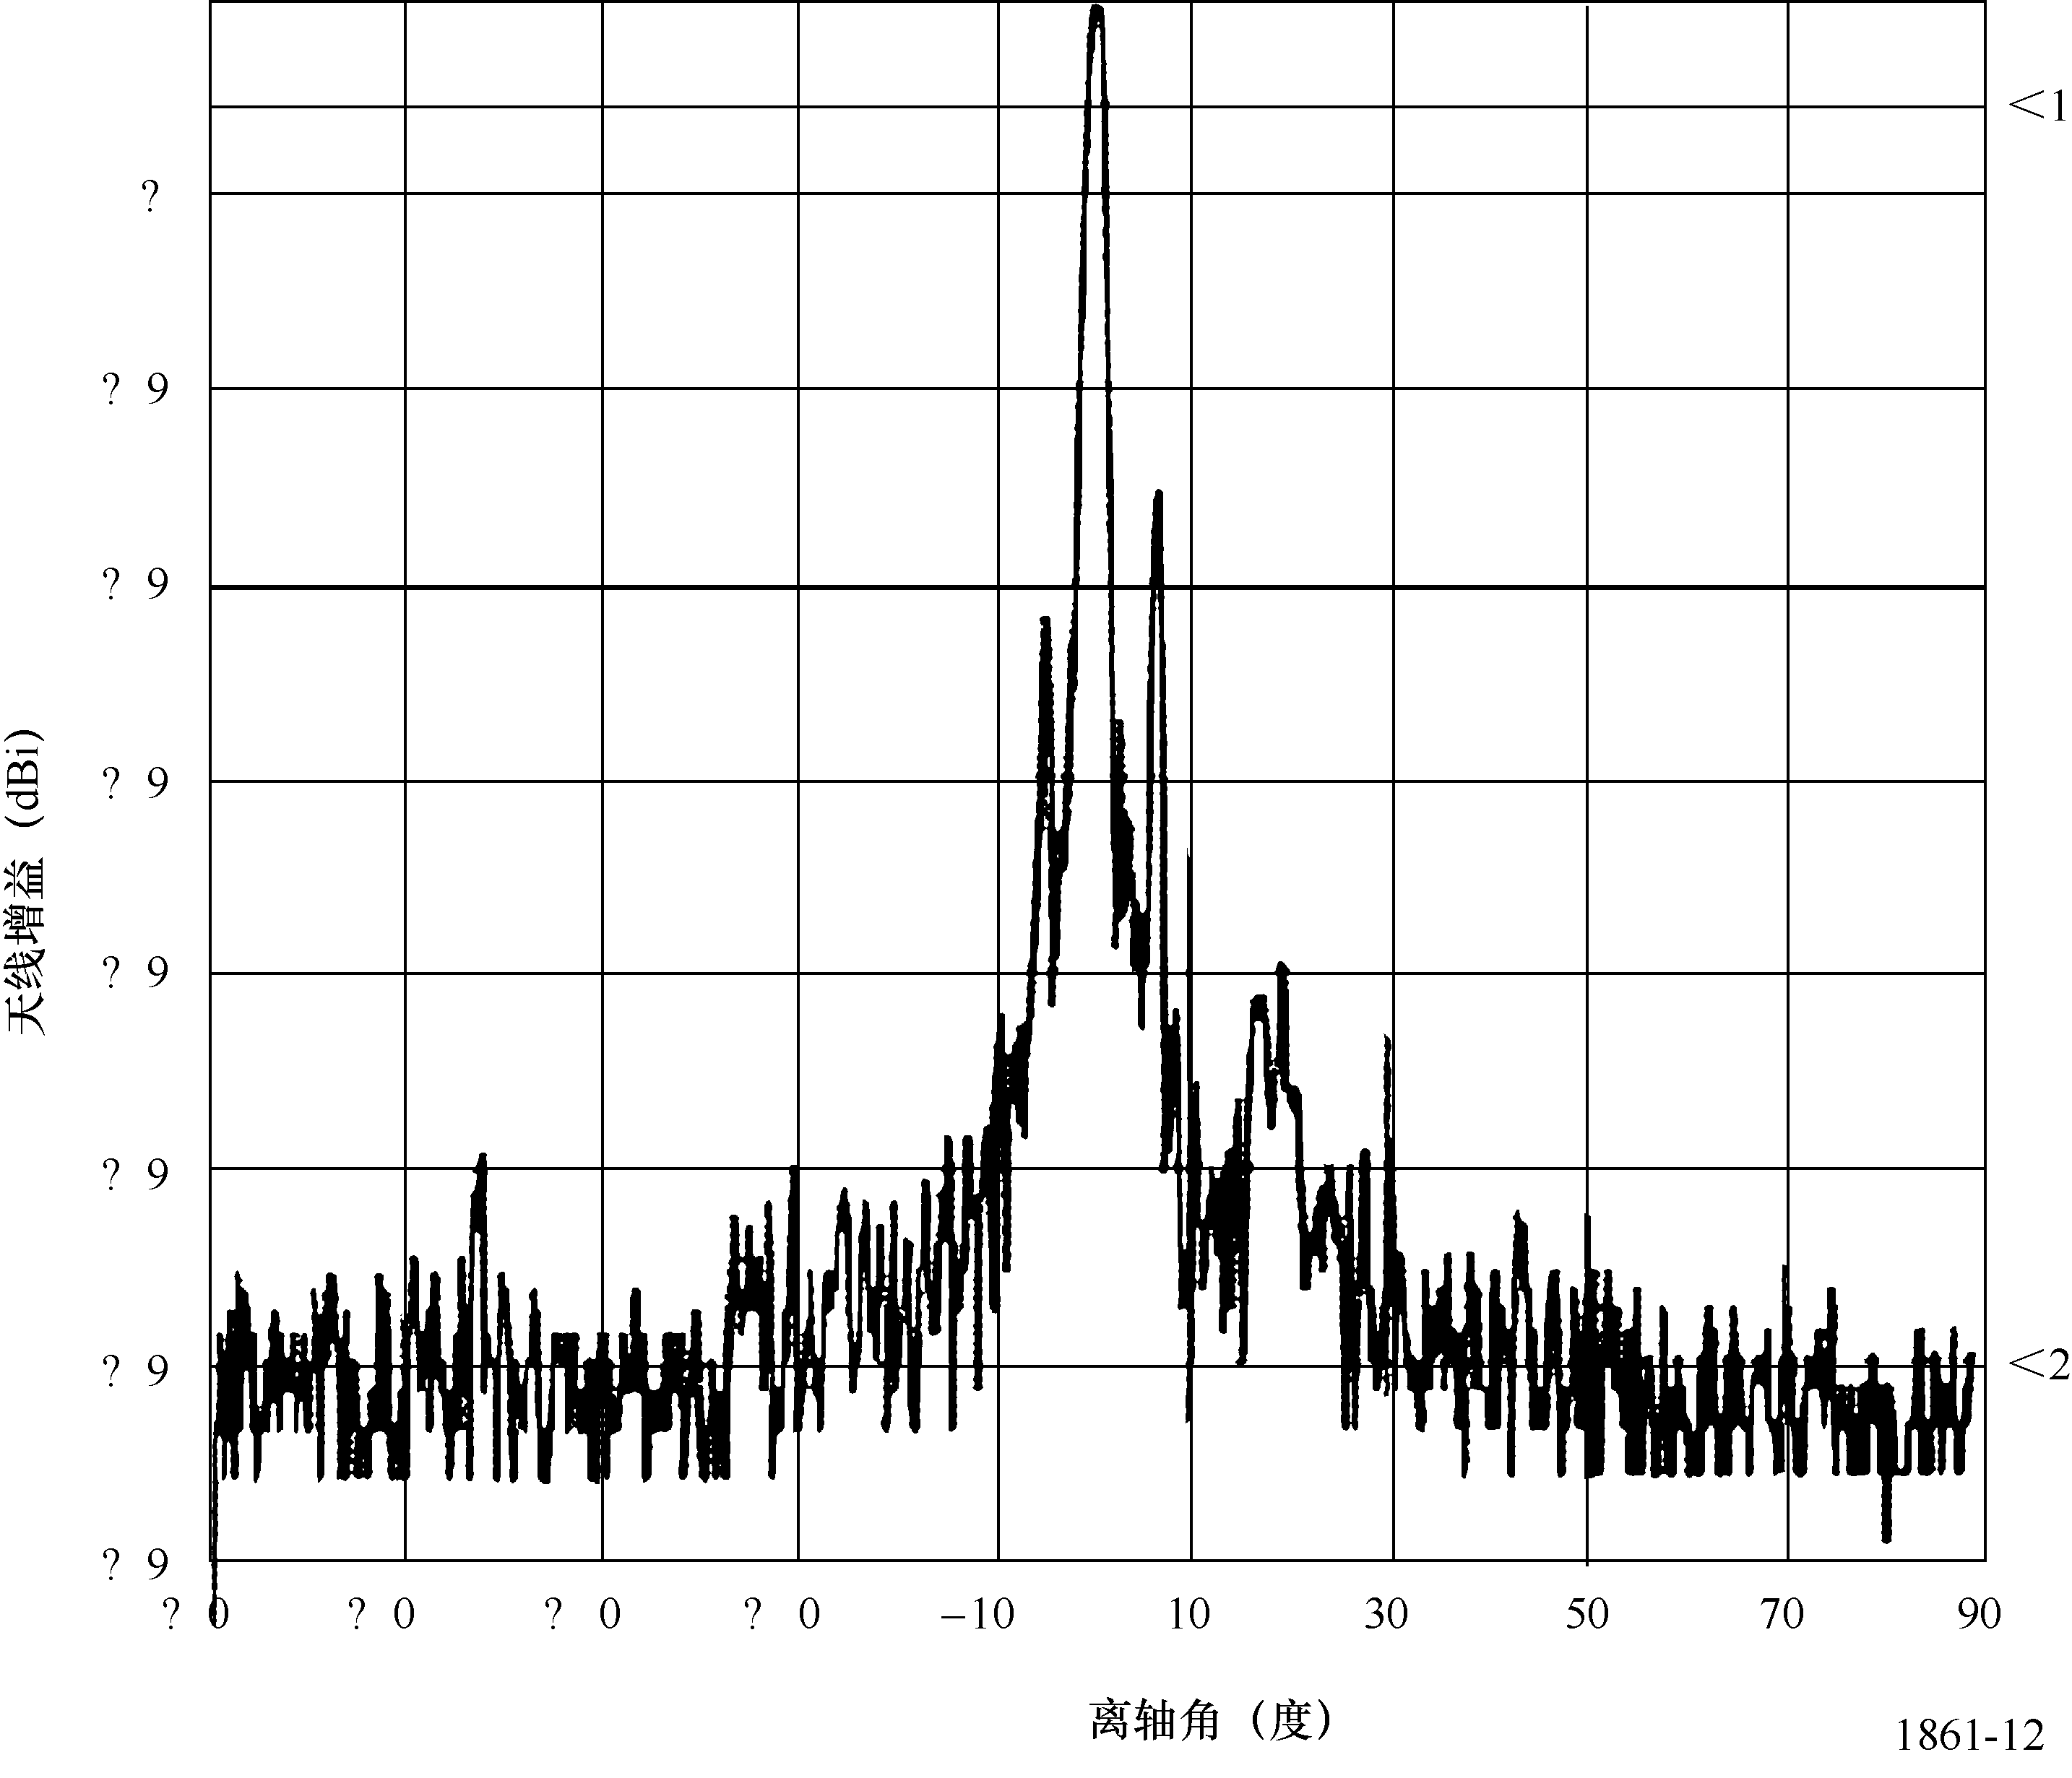

表25

174.8和191.8 GHz之间信道的传感器Q4无源传感器特性

|  |  |  |
| --- | --- | --- |
| 中心频率  （GHz） | 信道带宽  （MHz） | 极化 |
| 183.31 ± 4.5 | 2 000 | QH |
| 183.31 ± 1.8 | 1 000 | QH |
| 190.31 | < 2 200 | V |

1. * 应提请无线电通信第1研究组注意本建议书。
2. “渗流区”是地球陆地表面和饱和区之间的部分，从地面顶部延伸到地下水位。